

**ĐẠI HỌC ĐÀ NẴNG**

**TRƯỜNG ĐẠI HỌC BÁCH KHOA**

**KHOA CÔNG NGHỆ THÔNG TIN**



**BÁO CÁO**

**ĐỒ ÁN CÔNG NGHỆ PHẦN MỀM**

**ĐỀ TÀI**

**“Hệ thống quản lý câu hỏi và thi trắc nghiệm”**

**GIẢNG VIÊN HƯỚNG DẪN**

1. TS. Trương Ngọc Châu – Khoa Công nghệ Thông tin
2. Công ty Orient

**SINH VIÊN THỰC HIỆN**

1. Dương Võ Hoàng Hùng 102210315 Lớp: 21TCLC_KHDL2

2. Nguyễn Khắc Nhân Tâm 102210325 Lớp: 21TCLC_KHDL2

3. Trần Tấn Thịnh 102210329 Lớp: 21TCLC_KHDL2

4. Phan Nguyễn Tường Vy 102210337 Lớp: 21TCLC_KHDL2

**Đà Nẵng, 5/2023**

**MỤC LỤC**

LỜI NÓI ĐẦU 1

1. QUÁ TRÌNH TRIỂN KHAI 2

2. DANH SÁCH PHÂN CÔNG NHIỆM VỤ 3

2.1 Bảng phân công nhiệm vụ 3

2.2 Quản lý dự án 4

2.2.1 Quá trình quản lý dự án 4

2.2.2 Công cụ và môi trường phát triển dự án 5

3. GIỚI THIỆU 6

3.1 Mục đích đề tài 6

3.2 Phạm vi đề tài 6

3.3 Phân tích nghiệp vụ hệ thống 7

4. PHÂN TÍCH THIẾT KẾ HỆ THỐNG 8

4.1 Đặc tả yêu cầu 8

4.2 Tác nhân 8

4.3 Biểu đồ ca sử dụng và đặc tả. 9

4.3.1 Use case tổng quát 9

4.3.2 Phân rã và đặc tả use case 10

*4.3.2.1* *Quản lý sinh viên* 10

4.4 Biểu đồ hoạt động 23

4.4.1 Đăng nhập 23

*4.5* *Biểu đồ tuần tự* 30

*4.6.1* *Đăng nhập* 30

*4.6.2* *Thêm kì thi* 31

*4.6.3* *Xoá kì thi* 32

*4.6.4* *Cập nhật kì thi* 33

*4.6.5* *Thêm câu hỏi* 34

*4.6.6* *Xoá câu hỏi* 35

*4.6.7* *Cập nhật câu hỏi* 36

*4.6* *Biểu đồ lớp* 37

*4.7* *Cơ sở dữ liệu* 38

*4.7.1* *Biểu đồ tổng quát các bảng trong cơ sở dữ liệu* 38

5. MÔ TẢ CHỨC NĂNG HỆ THỐNG 43

5.1 Chức năng đăng nhập. 43

6. YÊU CẦU PHI CHỨC NĂNG 45

6.1 Độ tin cậy 45

6.2 Khả năng sử dụng 45

7. TRIỂN KHAI SẢN PHẨM 45

8. KẾT LUẬN VÀ HƯỚNG PHÁT TRIỂN 45

9. TÀI LIỆU THAM KHẢO 46

**DANH MỤC HÌNH**

*Hình 1. Use case tổng quát* 6

*Hình 2. Use case Quản lý sinh viên* 7

*Hình 3.Use case Quản lý câu hỏi* 8

*Hình 4. Use case Quản lý kỳ thi* 10

*Hình 5. Use case Xem kết quả* 11

*Hình 6. Use case Cập nhật thông tin cá nhân* 13

*Hình 7.Use case Thi trắc nghiệm* 14

*Hình 8. Use case Đăng ký thi* 15

*Hình 9. Use case Quản lý người dùng* 16

*Hình 10. Use case Quản lý kì thi* 18

*Hình 11. Biểu đồ hoạt động chức năng đăng nhập* 20

*Hình 12. Biểu đồ hoạt động chức năng quản lý đợt thi* 21

Hình 13. Biểu đồ hoạt động chức năng quản lý đề thi 22

Hình 14. Biểu đồ hoạt động chức năng quản lý câu hỏi 23

Hình 15. Biểu đồ hoạt động chức năng quản lý môn học 24

Hình 16. Biểu đồ hoạt động chức năng vào thi 25

Hình 17. Biểu đồ hoạt động chức năng xem điểm 26

*Hình 18. Biểu đồ tuần tự chức năng đăng nhập* 27

*Hình 19. Biểu đồ tuần tự chức năng thêm kì thi* 28

*Hình 20. Biểu đồ tuần tự chức năng xoá kì thi* 29

*Hình 21. Biểu đồ tuần tự chức năng cập nhật kì thi* 30

*Hình 22. Biểu đồ tuần tự chức năng thêm câu hỏi* 31

*Hình 23. Biểu đồ tuần tự chức năng xoá câu hỏi* 32

*Hình 24. Biểu đồ tuần tự chức năng cập nhật câu hỏi* 33

*Hình 25. Biểu đồ lớp các đối tượng chính* 34

*Hình 26. Biểu đồ tổng quát các bảng trong cơ sở dữ liệu* 35

*Hình 27. Giao diện chính* 40

*Hình 28. Giao diện đăng nhập* 40

*Hình 29. Giao diện trang chủ (Home Admin)* 41

*Hình 30. Giao diện thêm tài khoản (Insert Account)* 41

*Hình 31. Giao diện cập nhật và xoá tài khoản (Update and Delete Account)* 42

*Hình 32. Giao diện thêm người dùng vào lớp học (Insert Class)* 42

*Hình 33. Giao diện xem danh sách người dùng có kết quả (List user have result)* 43

*Hình 34. Giao diện xem danh sách người dùng chưa có kết quả* 43

*Hình 35. Giao diện chỉnh sửa kết quả (Edit Result)* 44

*Hình 36. Giao diện lịch thi (Calendar)* 44

*Hình 37. Giao diện chính của người tạo câu hỏi* 45

*Hình 38. Giao diện thêm câu hỏi (Insert Question)* 45

*Hình 39. Giao diện cập nhật và xoá câu hỏi (Update & Delete Questions)* 46

*Hình 40. Giao diện thêm loại câu hỏi (Insert Question Type)* 46

*Hình 41. Giao diện cập nhật và xoá loại câu hỏi (Update & Delete Question Types)* 47

*Hình 42. Giao diện chính của người tạo bài thi* 47

*Hình 43. Giao diện tạo bài thi (Create Exam)* 48

*Hình 44. Giao diện chỉnh sửa bài thi (Edit Test)* 48

*Hình 45. Giao diện chỉnh sửa thời gian thi (Edit Time Exam)* 49

*Hình 46. Giao diện trang chủ sinh viên* 49

*Hình 47. Giao diện thông tin cá nhân* 50

*Hình 48. Giao diện các môn thi* 50

*Hình 49. Giao diện thông báo xác nhận làm bài thi* 51

*Hình 50. Giao diện làm bài thi-1* 51

*Hình 51. Giao diện làm bài thi-2* 52

*Hình 52. Giao diện thông báo xác nhận nộp bài thi* 52

*Hình 53. Giao diện hiển thị kết quả bài thi* 53

*Hình 54. Giao diện chọn chức năng xem kết quả bài thi* 53

*Hình 55. Giao diện xem kết quả bài thi* 54

**LỜI NÓI ĐẦU**

Lời đầu tiên, chúng em xin chân thành gửi lời cảm ơn đến các thầy cô khoa Công Nghệ Thông Tin trường Đại học Bách Khoa, Đại học Đà Nẵng đã truyền đạt những kiến thức quý báu, các anh ở Orient, các anh chị khóa trên, gia đình và bạn bè. Tất cả đã tạo điều kiện cho chúng em hoàn thành đồ án một cách tốt nhất.

Đặc biệt, chúng em xin cảm ơn thầy Trương Ngọc Châu đã hướng dẫn tận tình, giải đáp những thắc mắc và chỉ ra những điểm sai cho chúng em trong suốt quá trình làm đồ án.

Chúng em đã cố gắng hoàn thành đồ án một cách tốt nhất nhưng do trình độ và kinh nghiệm còn hạn chế nên khi làm đồ án không tránh khỏi những thiếu sót. Chúng em rất mong nhận được những nhận xét, đóng góp từ quý thầy cô giáo để từ đó rút ra được nhiều kinh nghiệm để hoàn thiện tốt hơn những đồ án sau này.

Chúng em xin chân thành cảm ơn !

Bảng phân công nhiệm vụ

|  |  |
| --- | --- |
| **Họ tên** | **Nhiệm vụ** |
|  |  |
|  |  |
|  |  |
|  |  |

# GIỚI THIỆU

## Mục đích đề tài

Hệ thống quản lý câu hỏi, thi trắc nghiệm trực tuyến giúp cho việc thực thi và đánh giá kết quả học tập của sinh viên trở nên thiết thực và khách quan nhất. Sinh viên đại học từ xa có thể tự học tự nghiên cứu và trau dồi kiến thức, bên cạnh đó còn phục vụ cho học sinh các cấp hay sinh viên học tập trung tại các trường đại học.

Hệ thống quản lý câu hỏi, thi trắc nghiệm trực tuyến cũng giúp cho việc giảng dạy, truyền đạt kiến thức cũng như củng cố nội dung ôn tập và công tác quản lý, tổ chức các kì thi diễn ra được thuận lợi hơn. Ngoài ra hệ thống còn hỗ trợ những thông báo từ nhà trường, từ giảng viên đến với sinh viên dễ dàng hơn.

Xây dựng hệ thống quản lý câu hỏi, thi trắc nghiệm cùng với các tiêu chí đánh giá câu hỏi, đề thi, thống kê kết quả bài làm và độ khó của câu hỏi. Việc phát triển hệ thống sẽ hỗ trợ phần lớn bên cạnh việc giảng dạy và học tập truyền thống. Tiết kiệm được phần lớn chi phí, mang lại nhiều lợi ích về kinh tế và đảm bảo được chất lượng của việc học trực tuyến.

## Phạm vi đề tài

Xây dựng phần mềm quản lý câu hỏi, thi trắc nghiệm :

* Hỗ trợ cho hệ thống:
* Chấm điểm nhanh chóng sau khi hoàn thành bài thi.
* Hiển thị các thông báo đến người dùng.
* Cập nhật điểm, thông tin cá nhân, đợt thi, đề thi và câu hỏi vào CSDL trên hệ thống.
* Hỗ trợ giảng viên:
* Quản lý kho đề thi của giảng viên.
* Quản lý ngân hàng câu hỏi của giảng viên.
* Xem các câu hỏi trong ngân hàng câu hỏi.
* Hỗ trợ sinh viên:
* Thi trắc nghiệm trực tuyến.
* Xem kết quả thi.
* Hỗ trợ admin :
* Quản trị toàn bộ hệ thống.
* Phân quyền và tạo người dùng mới vào hệ thống.
* Quản lý được các đợt thi.
* Quản lý môn học.
* Quản lý danh sách sinh viên sẽ tham gia đợt thi.

## Phân tích nghiệp vụ hệ thống

* Quản lý người dùng:
* Đăng ký tài khoản: Người dùng có thể đăng ký tài khoản mới bằng cách cung cấp thông tin cá nhân như tên, email và mật khẩu.
* Đăng nhập: Người cung có thể đăng nhập vào hệ thống bằng tên người dùng và mật khẩu.
* Quản lý thông tin người dùng: Hệ thống lưu trữ thông tin cá nhân của người dùng và cho phép họ cập nhật thông tin khi cần thiết.
* Quản lý bài kiểm tra:
* Tạo bài kiểm tra: Giáo viên hoặc người quản trị có thể tạo bài kiểm tra bằng cách thêm câu hỏi và các đáp án tương ứng. Họ cũng có thể thiết lập các thông số như thời gian thi, số lần cho phép làm lại, và điểm số.
* Chỉnh sửa bài kiểm tra: Người tạo bài kiểm tra có thể chỉnh sửa nội dung câu hỏi hoặc các thông số khác của bài kiểm tra.
* Xóa bài kiểm tra: Người tạo bài kiểm tra có thể xóa bài kiểm tra không còn cần thiết.
* Thi trắc nghiệm:
* Tham gia bài kiểm tra: Người dùng có thể tham gia thi trắc nghiệm bằng cách chọn đáp án cho các câu hỏi trong bài kiểm tra.
* Gửi bài làm: Sau khi hoàn thành bài kiểm tra, người dùng có thể gửi bài làm để hệ thống xử lý và tính điểm.
* Xem kết quả: Người dùng có thể xem kết quả của mình sau khi hoàn thành bài kiểm tra, bao gồm số câu đúng và điểm số.
* Quản lý kết quả:
* Lưu trữ kết quả: Hệ thống lưu trữ kết quả thi của từng người dùng để xem lại sau này.
* Xem kết quả tổng quát: Giáo viên hoặc người quản trị có thể xem kết quả tổng quát của tất cả người dùng tham gia bài kiểm tra.

# PHÂN TÍCH THIẾT KẾ HỆ THỐNG

## Đặc tả yêu cầu

* Đăng nhập: Người dùng có thể đăng nhập vào hệ thống bằng tên người dùng và mật khẩu.
* Tạo bài kiểm tra: Giáo viên có thể tạo và quản lý bài kiểm tra bằng cách thêm câu hỏi, chọn đáp án và thiết lập thời gian.
* Thi trắc nghiệm: Người dùng có thể tham gia thi trắc nghiệm bằng cách chọn đáp án cho các câu hỏi trong bài kiểm tra.
* Xem kết quả: Sau khi hoàn thành bài kiểm tra, người dùng có thể xem kết quả của mình, bao gồm số câu đúng và điểm số.

## Tác nhân

* Admin: Thêm xoá tài khoản, điểm số, xử lý các yêu cầu, lưu trữ dữ liệu và quản lý quy trình thi trắc nghiệm.
* Giáo viên: Quản lý câu hỏi (thêm, sửa, xoá câu hỏi) và quản lý đề thi (thêm, sửa, xoá đề thi).
* Sinh viên: Tham gia các kì thi, làm bài thi và xem kết quả

## Biểu đồ ca sử dụng và đặc tả.

### Use case tổng quát

*Hình 1. Use case tổng quát*

### Phân rã và đặc tả use case

# *Quản lý sinh viên*

*Hình 2. Use case Quản lý sinh viên*

|  |  |  |  |
| --- | --- | --- | --- |
| Tên Usecase | Quản lý sinh viên | | |
| Tác nhân | Admin, Giáo viên | | |
| Mô tả | Cho phép Admin/Giáo viên quản lý sinh viên | | |
| Tiền điều kiện | Đăng nhập vào tài khoản Admin, Giáo viên | | |
| Hậu điều kiện | Đăng nhập hệ thống và quản lý sinh viên | | |
| Luồng sự kiện chính | STT | Admin/Giáo viên | Hệ thống |
| 1 | Chọn chức năng quản lý | Hệ thống hiển thị danh sách sinh viên |
| 2 | Nhập thông tin sinh viên cần tìm | Hệ thống kiểm tra và xuất ra thông tin sinh viên |
| 3 | Thêm thông tin sinh viên | Hệ thống yêu cầu nhập thông tin sinh viên và cập nhật thông tin được thêm |
| 4 | Xoá thông tin sinh viên | Hệ thống xoá thông tin sinh viên ra khỏi hệ thống |
| 5 | Cập nhật thông tin sinh viên | Hệ thống cập nhật thông tin và xác nhận thay đổi thành công |
| Luồng sự kiện ngoại lệ |  |  | 3a. Cần nhập đúng thông tin người dùng theo định dạng hệ thống yêu cầu, nếu nhập sai hệ thống sẽ báo lỗi và yêu cầu nhập lại |

1. 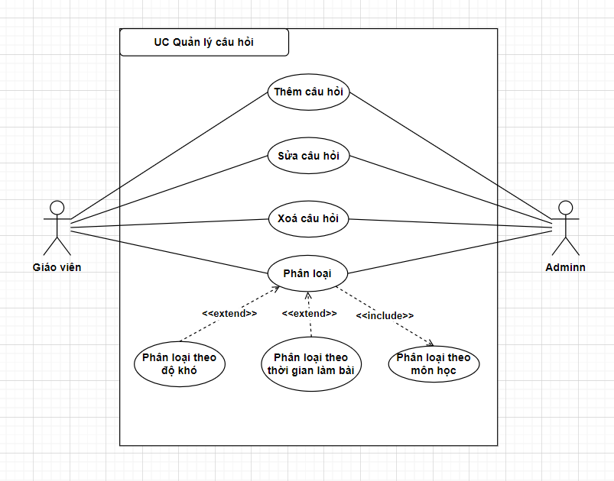***Quản lý câu hỏi***

*Hình 3.Use case Quản lý câu hỏi*

|  |  |  |  |
| --- | --- | --- | --- |
| Tên Usecase | Quản lý câu hỏi | | |
| Tác nhân | Giáo viên/Admin | | |
| Tiền điều kiện | Đăng nhập vào tài khoản người dùng | | |
| Hậu điều kiện | Thông báo kết quả đăng nhập | | |
| Luồng sự kiện chính | STT | Giáo viên/Admin | Hệ thống |
| 1 | Mở form quản lý | Hiển thị danh sách câu hỏi |
| 2 | Tạo câu hỏi mới (cung cấp thông tin về loại câu hỏi, nội dung, đáp án, mức độ khó) | Cập nhật thay đổi và lưu vào hệ thống |
| 3 | Chỉnh sửa câu hỏi (thay đổi nội dung, đáp án, mức độ khó… ) | Hệ thống cập nhật chỉnh sửa và xác nhận thay đổi thành công |
| 4 | Xoá câu hỏi | Hệ thống xoá câu hỏi ra khỏi lưu trữ của hệ thống |
| 5 | Phân loại câu hỏi | Hệ thống phân loại câu hỏi theo môn học, độ khó của câu hỏi, thời gian làm bài thi |
| Luồng sự kiện ngoại lệ |  |  | 5a. Nếu câu hỏi người dùng phân loại không phù hợp với tiêu chí, hệ thống sẽ báo lỗi và yêu cầu người dùng chỉnh sửa lại câu hỏi |

1. ***Quản lý bài thi***

*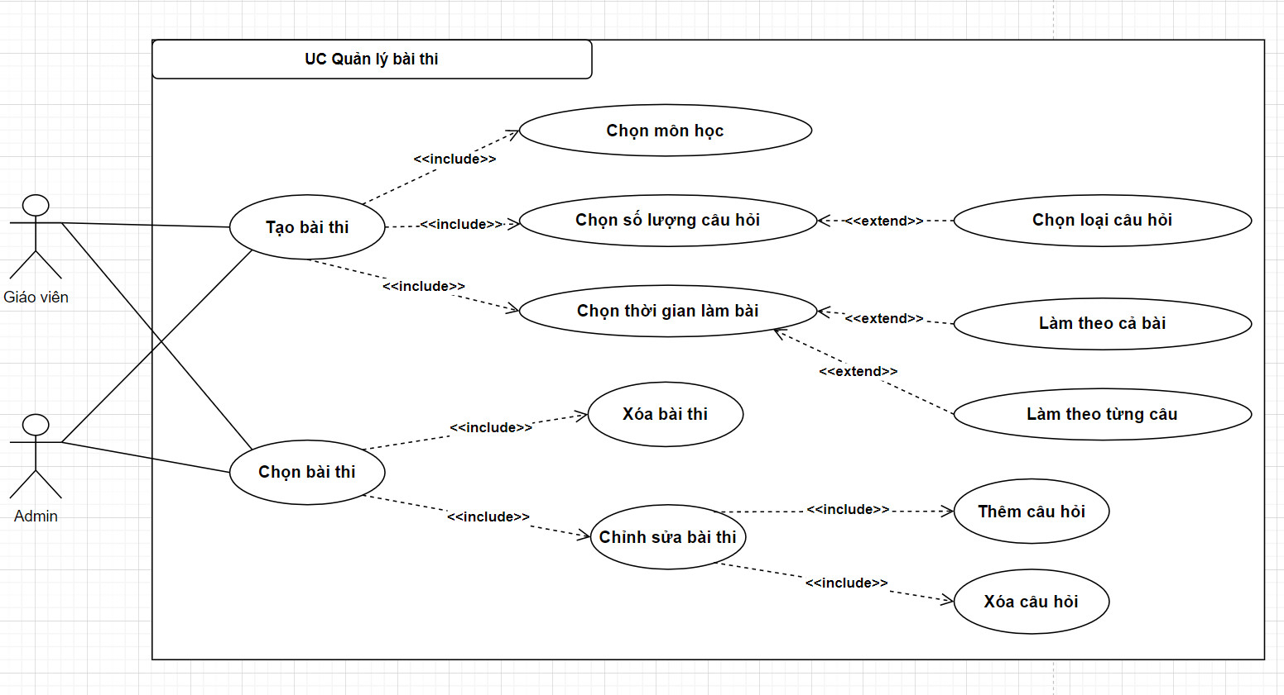Hình 4. Use case Quản lý kỳ thi*

|  |  |  |  |
| --- | --- | --- | --- |
| Tên Usecase | Quản lý bài thi | | |
| Tác nhân | Giáo viên/Admin | | |
| Mô tả | Giáo viên và admin quản lý các bài thi trắc nghiệm cho các môn học khác nhau trong hệ thống | | |
| Tiền điều kiện | Đăng nhập vào tài khoản Giáo viên | | |
| Hậu điều kiện | Bài thi trắc nghiệm được tạo và lưu vào hệ thống | | |
| Luồng sự kiện chính | STT | Giáo viên/Admin | Hệ thống |
| 1 | Chọn chức năng Tạo bài thi trắc nghiệm | Hiển thị giao diện tạo bài thi trắc nghiệm, yêu cầu giáo viên nhập thông tin bài thi |
| 2 | Nhập thông tin bài thi (môn học, số lượng câu hỏi, độ khó, thời gian làm bài…) | Hệ thống kiểm tra thông tin, hiển thị danh sách các câu hỏi có trong hệ thống theo môn học được chọn và yêu cầu giáo viên chọn câu hỏi cho bài thi |
| 3 | Chọn câu hỏi từ danh sách và thêm vào bài thi | Hệ thống thông báo bài thi đã được lưu thành công |
| 4 | Chỉnh sửa đề thi (tạo câu hỏi mới, xoá câu hỏi) | Hệ thống cập nhật lại thay đổi của đề thi |
| 5 | Lưu đề thi | Hệ thống xác nhận lưu đề thi thành công |
| Luồng sự kiện thay thế |  |  | 2a. xNếu hệ thống không thấy câu hỏi thoã mãn yêu cầu của giáo viên thì hệ thống sẽ thông báo và yêu cầu giáo viên chọn câu hỏi khác hoặc thêm vào câu hỏi mới. |
| Luồng sự kiện ngoại lệ |  |  | 2a. Nếu giáo viên không nhập đủ thông tin thì hệ thống sẽ báo lỗi và yêu cầu nhập lại. |

1. 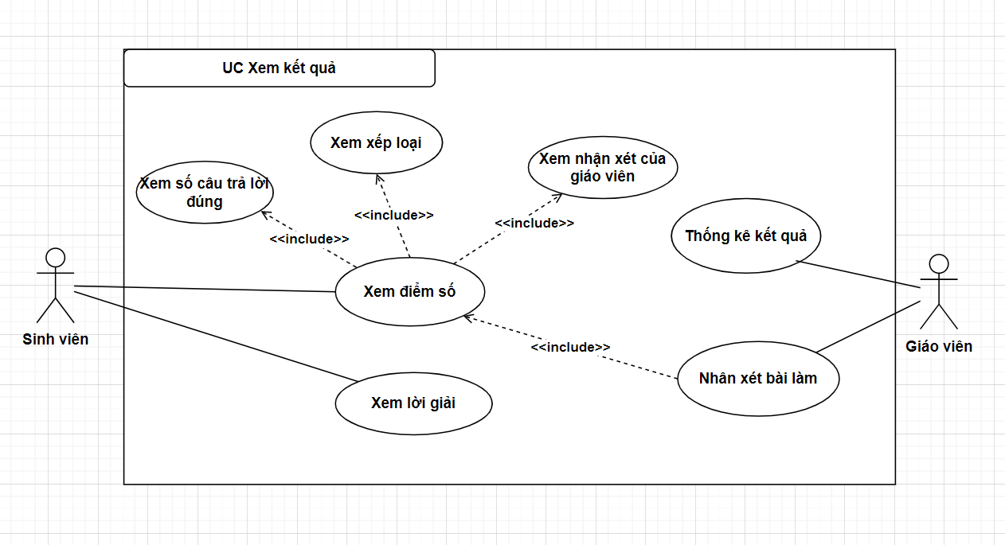***Xem kết quả***

*Hình 5. Use case Xem kết quả*

|  |  |  |  |
| --- | --- | --- | --- |
| Tên Usecase | Đánh giá kết quả | | |
| Tác nhân | Giáo viên/Sinh viên | | |
| Mô tả | Cho phép giáo viên và sinh viên xem kết quả của các bài kiểm tra đã được đưa vào hệ thống | | |
| Tiền điều kiện | Đăng nhập vào tài khoản người dùng | | |
| Hậu điều kiện | Xem kết quả bài kiểm tra trong lịch sử làm bài | | |
| Luồng sự kiện chính | STT | Giáo viên | Hệ thống |
| 1 | Chọn chức năng xem điểm số | Hiển thị danh sách các bài kiểm tra đã có kết quả. |
| 2 | Chọn bài kiểm tra cần xem kết quả | Hệ thống hiển thị kết quả của bài kiểm tra đã chọn |
| 3 | Đánh giá kết quả, nhận xét | Hiển thị kết quả dựa vào điểm số và các câu trả lời đúng/sai của sinh viên |
| STT | Sinh viên | Hệ thống |
| 4 | Chọn lịch sử làm bài thi | Hệ thống hiển thị lịch sử làm bài của sinh viên bao gồm mục xem điểm số và xem lời giải |
| 5 | Chọn chức năng xem điểm số | Hệ thống hiển thị điểm số, số câu trả lời đúng, xếp loại học tập và nhận xét của giáo viên |
| 6 | Xem lời giải bài thi | Hệ thống hiển thị đáp án, lời giải chi tiết của bài thi |
| Luồng sự kiện thay thế |  |  | 1a+5a. Nếu không có bài kiểm tra nào có kết quả, hệ thống thông báo cho người dùng biết và quay trở lại giao diện chính.  2a. Nếu hệ thống không thể hiển thị kết quả của bài kiểm tra đã chọn, hệ thống thông báo cho người dùng biết và quay trở lại giao diện danh sách các bài kiểm tra đã có kết quả.  3a. Nếu giáo viên muốn đánh giá lại kết quả của sinh viên, giáo viên có thể chọn xem lại câu trả lời của sinh viên và đánh giá lại điểm số.  5a. Sinh viên chỉ có thể xem lời giải, không có quyền chỉnh sửa lời giải bài thi |

1. ***Cập nhật thông tin cá nhân***

*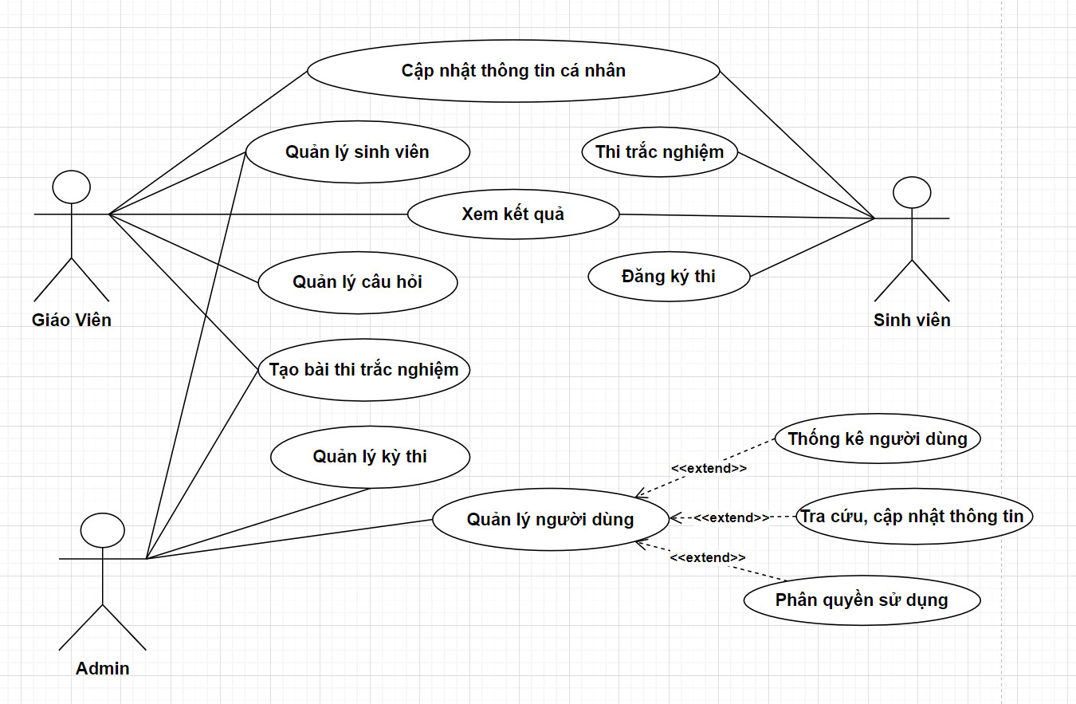Hình 6. Use case Cập nhật thông tin cá nhân*

|  |  |  |  |
| --- | --- | --- | --- |
| Tên Usecase | Cập nhật thông tin cá nhân | | |
| Tác nhân | Giáo viên/Sinh viên | | |
| Mô tả | Cho phép người dùng cập nhật lại thông tin cá nhân trên hệ thống | | |
| Tiền điều kiện | Đăng nhập vào tài khoản người dùng | | |
| Hậu điều kiện | Người dùng đã cập nhật thành thông, thông tin mới sẽ được lưu vào hệ thống | | |
| Luồng sự kiện chính | STT | Sinh viên | Hệ thống |
| 1 | Chọn chức năng cập nhật thông tin cá nhân | Hệ thống hiển thị giao diện cập nhật thông tin cá nhân |
| 2 | Điền thông tin cần cập nhật, yêu cầu cập nhật | Hệ thống kiểm tra thông tin và cập nhật lại thông tin mới |
| 3 | Chọn chức năng thay đổi mật khẩu | Hệ thống yêu cầu nhập mật khẩu cũ, xác nhận mật khẩu cũ thành công |
| 4 | Nhập mật khẩu mới | Hệ thống xác nhận thay đổi và cập nhật mật khẩu mới |
| Luồng sự kiện ngoại lệ |  |  | 2a.   * Thông báo lỗi nếu kiểm tra thông tin nhập vào không đúng định dạng * Thông báo lỗi nếu hệ thống không thể cập nhật thông tin |

1. 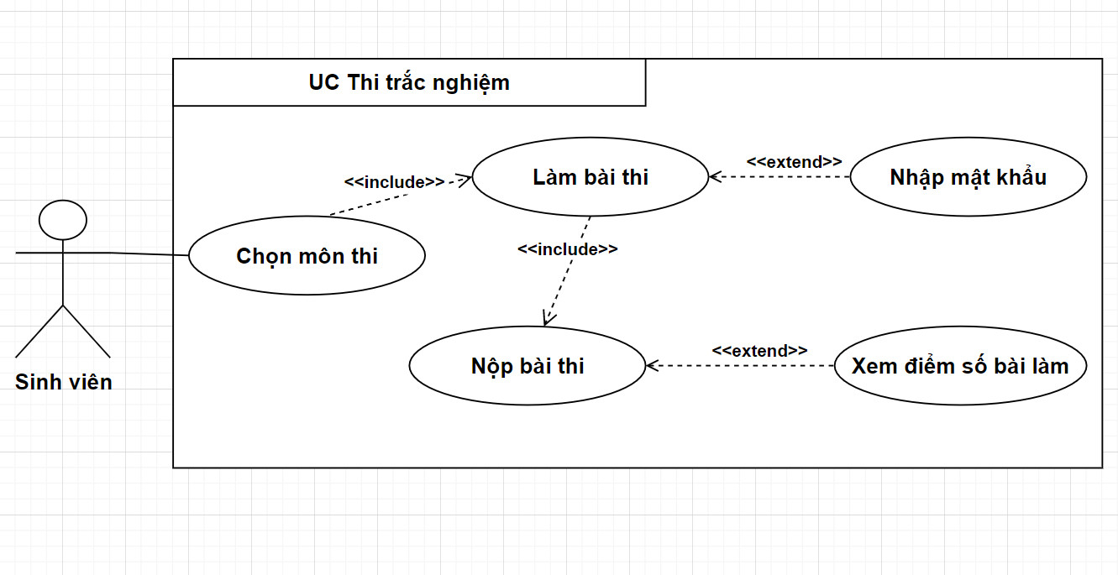***Thi trắc nghiệm***

*Hình 7.Use case Thi trắc nghiệm*

|  |  |  |  |
| --- | --- | --- | --- |
| Tên Usecase | Thi trắc nghiệm | | |
| Tác nhân | Sinh viên | | |
| Mô tả | Cho phép sinh viên thực hiện bài thi trắc nghiệm trên hệ thống | | |
| Tiền điều kiện | Đăng nhập vào tài khoản Sinh viên | | |
| Hậu điều kiện | Sinh viên đã đăng nhập vào hệ thống và chọn bài thi muốn làm | | |
| Luồng sự kiện chính | STT | Sinh viên | Hệ thống |
| 1 | Chọn môn thi | Hệ thống hiển thị danh sách môn thi |
| 2 | Nhấn nút bắt đầu làm bài thi | Hệ thống hiển thị thông báo yêu cầu nhập mật khẩu bài thi |
| 3 | Làm bài thi | Hệ thống hiển thị câu hỏi của bài thi |
| 4 | Đọc câu hỏi và chọn câu trả lời | Hệ thống ghi nhận đáp án đã chọn |
| 5 | Hoàn thành bài thi và nộp bài | Hệ thống hiển thị kết quả bài thi, kết quả bài thi của sinh viên được lưu trữ trong hệ thống |
| Luồng sự kiện thay thế |  |  | 2a. Sinh viên có thể quay lại câu hỏi đã làm trước đó để chỉnh sửa đáp án  3a. Nếu sinh viên không nộp bài thi và thoát ra khỏi hệ thống, kết quả bài thi sẽ không được công nhận và không được lưu trữ trong hệ thống. |

1. 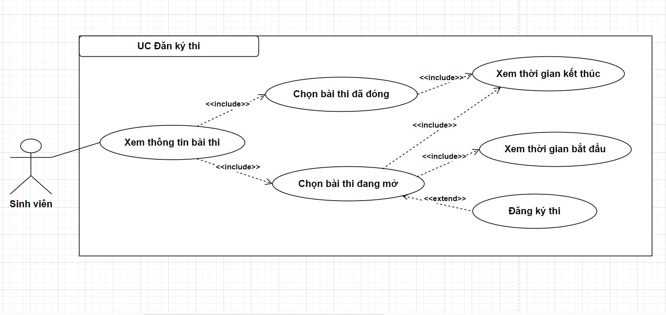***Đăng ký thi***

*Hình 8. Use case Đăng ký thi*

|  |  |  |  |
| --- | --- | --- | --- |
| Tên Usecase | Đăng ký thi | | |
| Tác nhân | Sinh viên | | |
| Mô tả | Cho phép sinh viên đăng ký thi trên hệ thống | | |
| Tiền điều kiện | Đăng nhập vào tài khoản Sinh viên | | |
| Hậu điều kiện | Sinh viên đã đăng ký thi thành công | | |
| Luồng sự kiện chính | STT | Sinh viên | Hệ thống |
| 1 | Chọn chức năng đăng ký thi | Hệ thống hiển thị danh sách các kỳ thi có thể đăng ký |
| 2 | Chọn kỳ thi muốn đăng ký | Hệ thống hiển thị thông tin chi tiết của kì thi  (thời gian bắt đầu đăng ký, thời gian kết thúc đăng ký) |
| 3 | Nhập thông tin cần thiết để đăng ký thi | Hệ thống cập nhật thông tin và xác nhận đăng ký thành công |
| Luồng sự kiện thay thế |  |  | 2a. Đối với kì thi đã kết thúc hoặc quá hạn đăng ký, sinh viên không thể đăng ký thi |
| Luồng sự kiện ngoại lệ |  |  | 3a. Nếu thông tin nhập vào bị lỗi hoặc không đúng, hệ thống kiểm tra và báo lỗi đăng ký không thành công |

1. 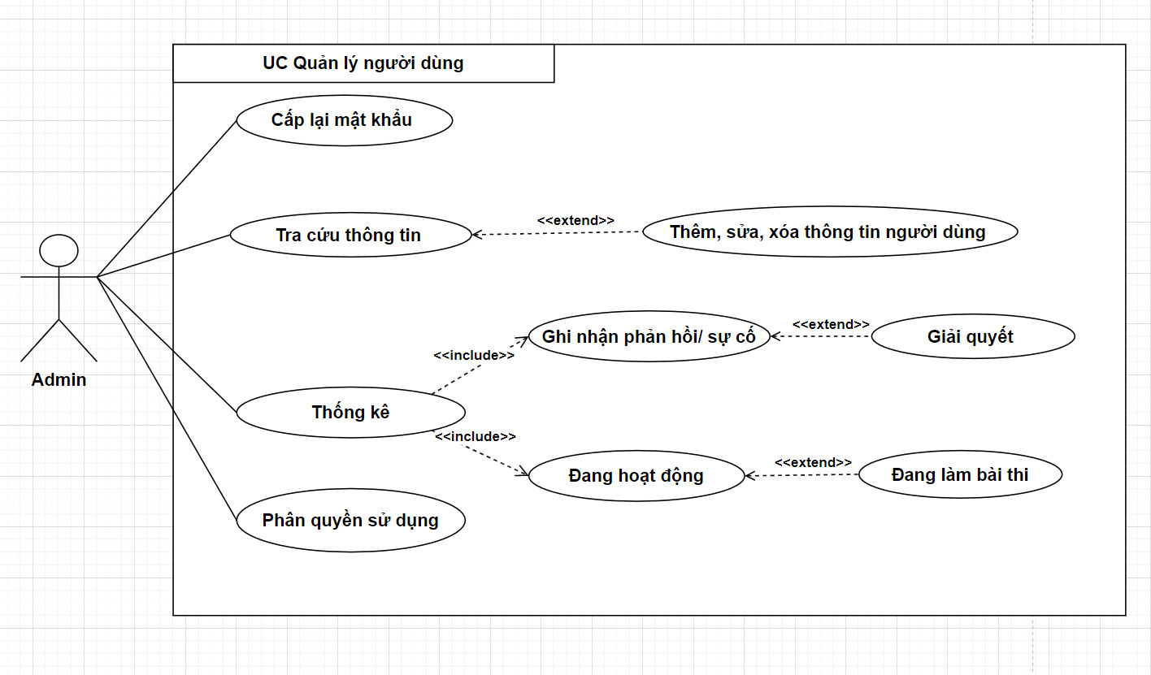***Quản lý người dùng***

*Hình 9. Use case Quản lý người dùng*

|  |  |  |  |
| --- | --- | --- | --- |
| Tên Usecase | Quản lý người dùng | | |
| Tác nhân | Admin | | |
| Mô tả | Cho phép admin quản lý người dùng trên hệ thống | | |
| Tiền điều kiện | Đăng nhập vào tài khoản Admin | | |
| Hậu điều kiện | Admin đã đăng nhập và quản lý người dùng | | |
| Luồng sự kiện chính | STT | Admin | Hệ thống |
| 1 | Chọn danh sách người dùng | Hệ thống hiển thị danh sách người dùng trong hệ thống |
| 2 | Chọn chức năng cấp lại mật khẩu cho người dùng | Hệ thống hiển thị giao diện chỉnh sửa mật khẩu |
| 3 | Tạo mật khẩu mới cho người dùng | Hệ thống cập nhật lại mật khẩu mới của người dùng và xác nhận lưu vào hệ thống thành công |
| 4 | Chọn chức năng tra cứu thông tin người dùng | Hệ thống hiển thị danh sách người dùng |
| 5 | Chọn người dùng cần tra cứu | Hệ thống hiển thị chi tiết thông tin người dùng |
| 6 | Chọn chức năng thống kê sinh viên | Hệ thống hiển thị danh sách sinh viên đã và đang dùng hệ thống |
| 7 | Thống kê sinh viên có yêu cầu hoặc gặp sự cố | Hệ thống hiển thị thông tin sinh viên có yêu cầu và nội dung yêu cầu của sinh viên |
| 8 | Thống kê sinh viên đang hoạt động | Hệ thống hiển thị danh sách sinh viên đang hoạt động/ đang làm bài thi |
| 9 | Admin ghi nhận yêu cầu và giải đáp cho sinh viên | Hệ thống gửi đến tài khoản sinh viên lời giải đáp của Admin |
| 10 | Chọn chức năng phân quyền sử dụng | Hệ thống hiển thị danh sách người dùng |
| 11 | Chọn người dùng muốn phân quyền và xác nhận | Hệ thống cập nhật thay đổi và xác nhận thay đổi thành công |
| Luồng sự kiện thay thế |  |  | 10a. Admin phải phân rõ quyền cho người dùng. Nếu người dùng yêu cầu được cấp quyền, Admin có thể đồng ý hoặc từ chối yêu cầu của người dùng. |
| Luồng sự kiện ngoại lệ |  |  | 3a. Nếu thông tin người dùng được nhập không đúng định dạng hoặc không hợp lệ thì hệ thống sẽ báo lỗi và yêu cầu nhập lại. |

1. 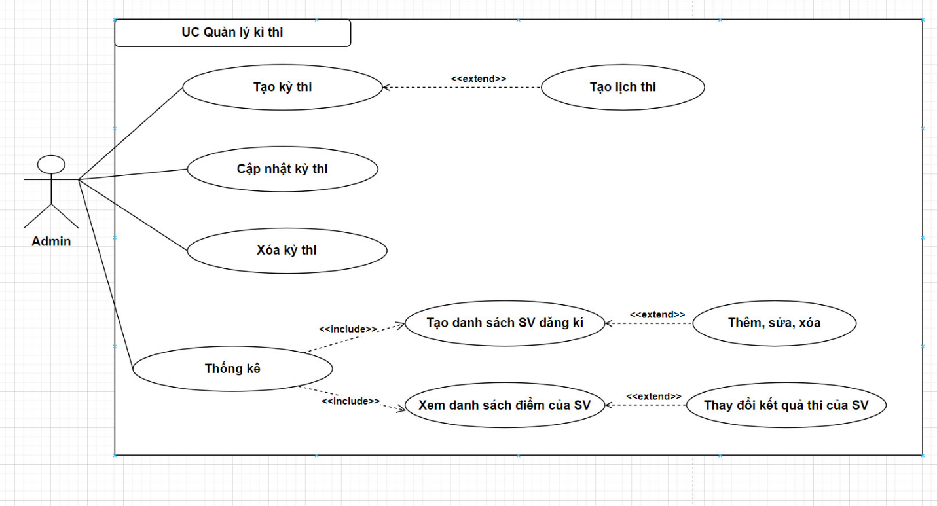***Quản lý kì thi***

*Hình 10. Use case Quản lý kì thi*

|  |  |  |  |
| --- | --- | --- | --- |
| Tên Usecase | Quản lý kì thi | | |
| Tác nhân | Admin | | |
| Mô tả | Cho phép Admin quản lý các kì thi trong hệ thống | | |
| Tiền điều kiện | Đăng nhập vào tài khoản Admin | | |
| Hậu điều kiện | Admin đăng nhập thành công và quản lý các kì thi trong hệ thống | | |
| Luồng sự kiện chính | STT | Admin | Hệ thống |
| 1 | Chọn chức năng quản lý kì thi | Hệ thống hiển thị danh sách các kì thi hiện có |
| 2 | Tạo kì thi mới | Hệ thống yêu cầu nhập thông tin kì thi |
| 3 | Nhập thông tin kì thi (ngày thi, thời gian thi, số lượng câu hỏi, thời gian làm bài, thời hạn đăng ký) | Hệ thống cập nhật thông tin kì thi và xác nhận tạo mới thành công |
| 4 | Sửa thông tin kì thi | Hệ thống hiển thị danh sách kì thi |
| 5 | Chọn kì thi cần sửa và cập nhật lại thông tin mới | Hệ thống cập nhật thông tin mới và lưu vào hệ thống |
| 6 | Xoá kì thi | Hệ thống hiển thị danh sách kì thi |
| 7 | Chọn kì thi cần xoá và xác nhận thao tác xoá | Hệ thống thông báo xoá thành công |
| 8 | Thống kê danh sách sinh viên đăng ký thi (thêm, sửa, xoá) | Hệ thống hiển thị danh sách sinh viên đã đăng ký thi |
| 9 | Thống kê danh sách điểm của sinh viên | Hệ thống hiển thị danh sách điểm của sinh viên tuỳ theo từng kì thi |
| Luồng sự kiện ngoại lệ |  |  | 2a.   * Nếu người dùng nhập sai định dạng ngày tháng cho ngày bắt đầu hoặc ngày kết thúc thì hệ thống sẽ hiển thị thông báo lỗi và yêu cầu nhập lại. * Nếu Admin nhập vào tên kì thi trùng với tên của một kì thi khác thì hệ thống sẽ hiển thị thông báo lỗi và yêu cầu nhập lại.   4a. Nếu ngày kết thúc của kì thi đã trôi qua thì không thể chỉnh sửa thông tin và hệ thống sẽ thông báo lỗi.  7a. Nếu kì thi đã có sinh viên đăng ký thì không thể xóa kì thi và hệ thống sẽ hiển thị thông báo lỗi. |

## Biểu đồ hoạt động

# *Đăng nhập*

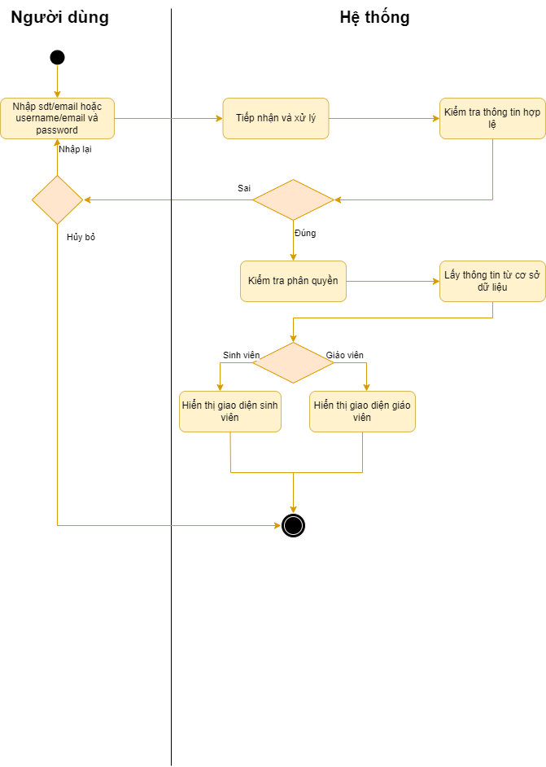

*Hình 11. Biểu đồ hoạt động chức năng đăng nhập*

# *Quản lý đợt thi*

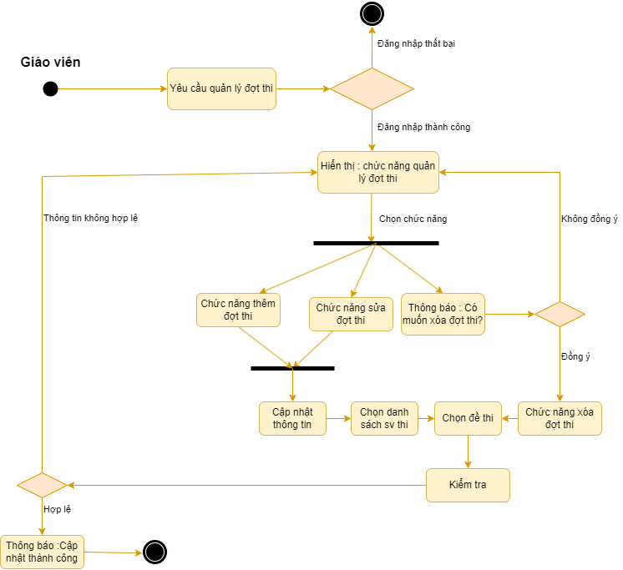

*Hình 12. Biểu đồ hoạt động chức năng quản lý đợt thi*

1. ***Quản lý đề thi***

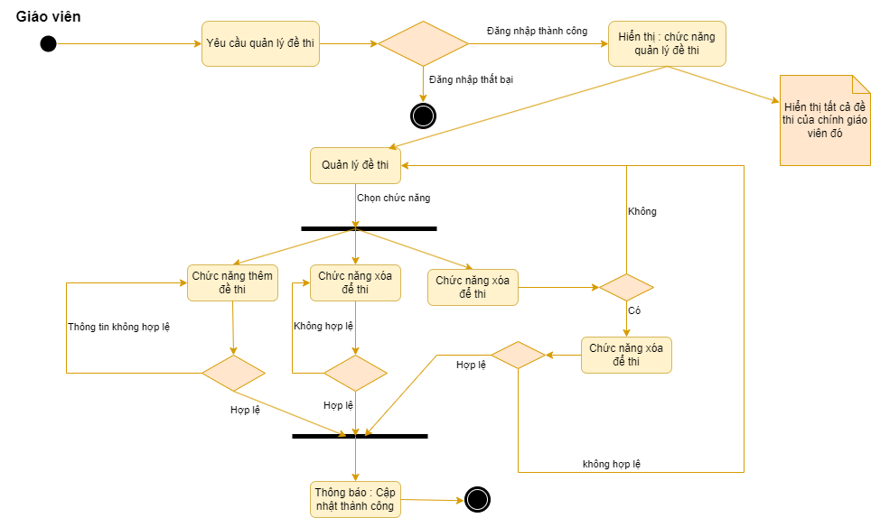

Hình 13. Biểu đồ hoạt động chức năng quản lý đề thi

1. ***Quản lý câu hỏi***

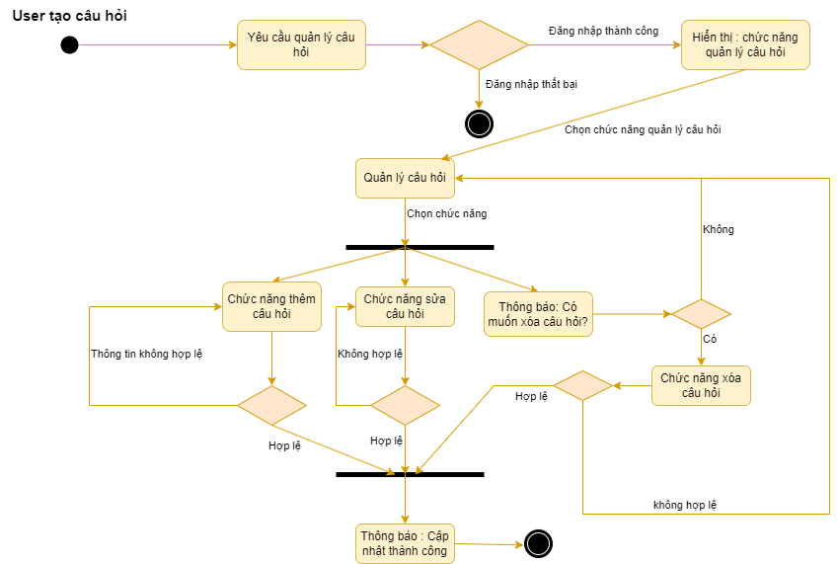

Hình 14. Biểu đồ hoạt động chức năng quản lý câu hỏi

1. ***Quản lý môn học***

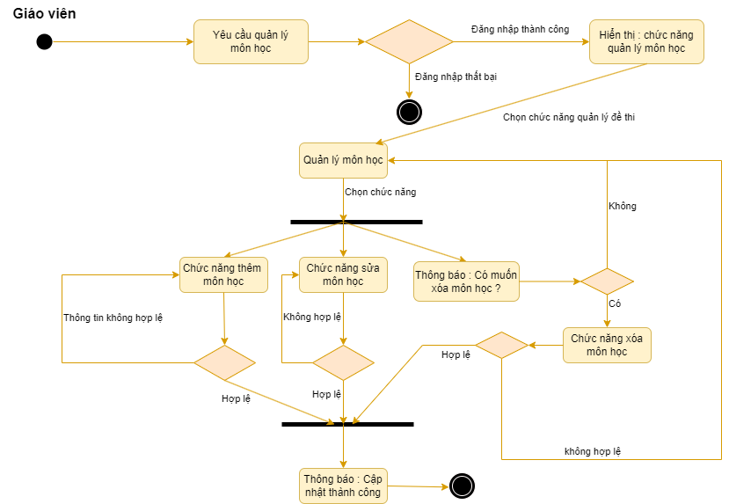

Hình 15. Biểu đồ hoạt động chức năng quản lý môn học

1. ***Vào thi***

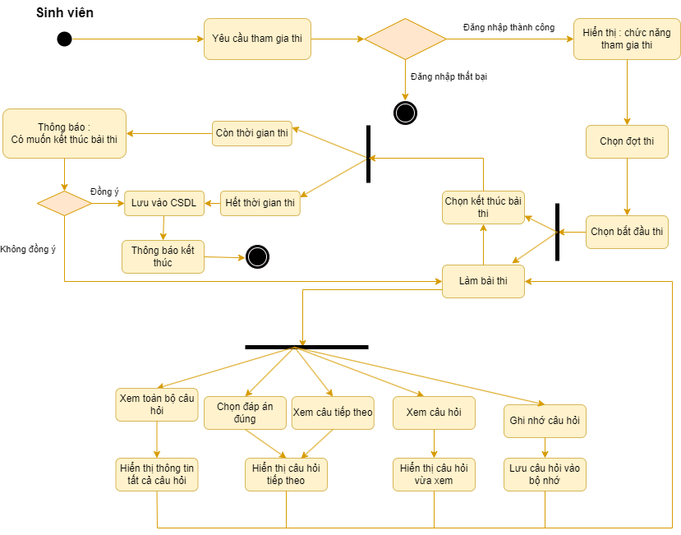

Hình 16. Biểu đồ hoạt động chức năng vào thi

1. ***Xem điểm***

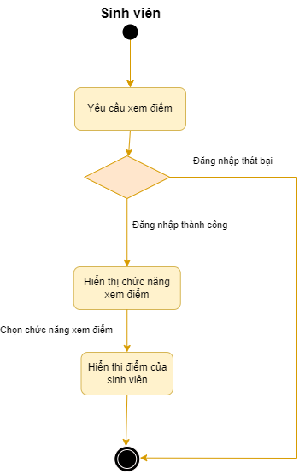

Hình 17. Biểu đồ hoạt động chức năng xem điểm

## *Biểu đồ tuần tự*

## *Đăng nhập*

*Hình 18. Biểu đồ tuần tự chức năng đăng nhập*

## *Thêm kì thi*

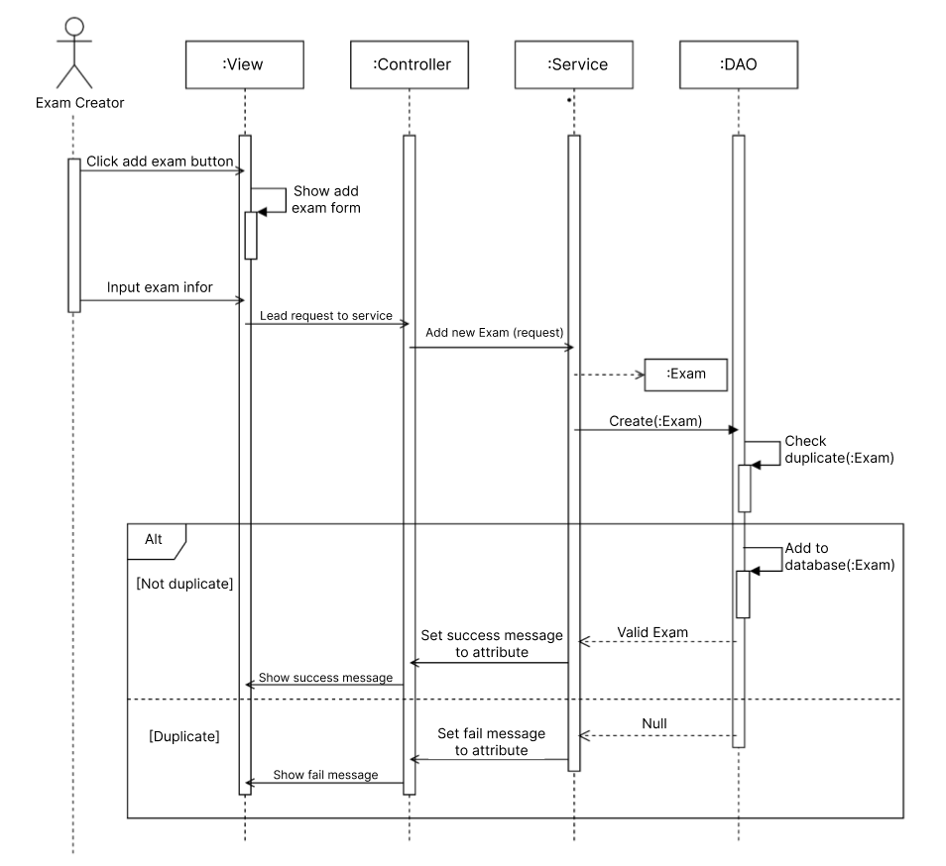

*Hình 19. Biểu đồ tuần tự chức năng thêm kì thi*

## *Xoá kì thi*

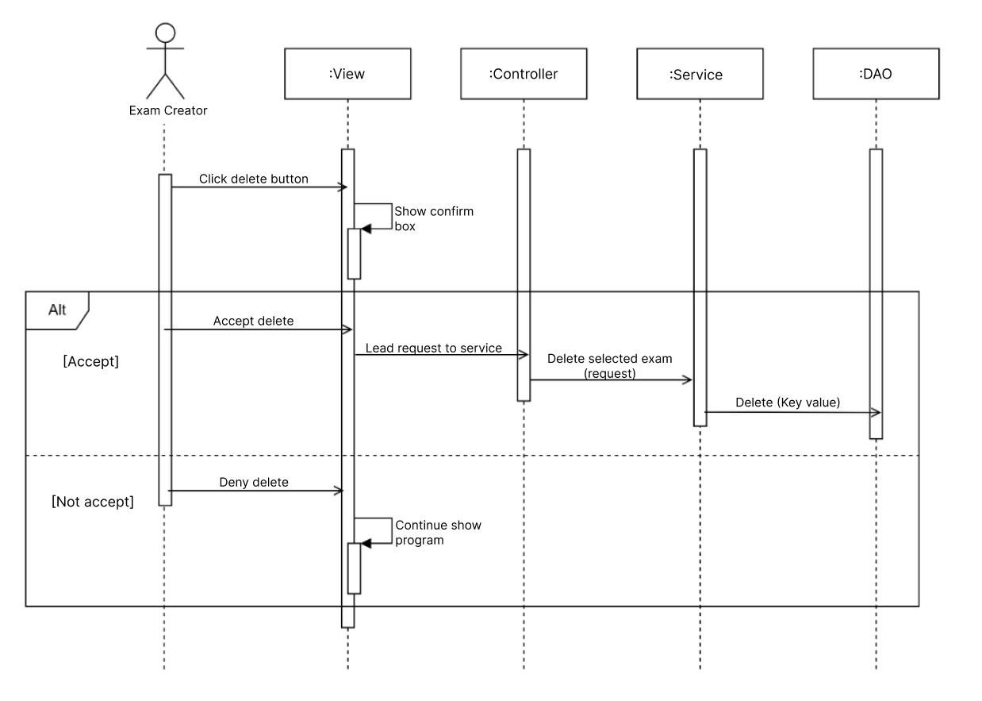

*Hình 20. Biểu đồ tuần tự chức năng xoá kì thi*

## *Cập nhật kì thi*

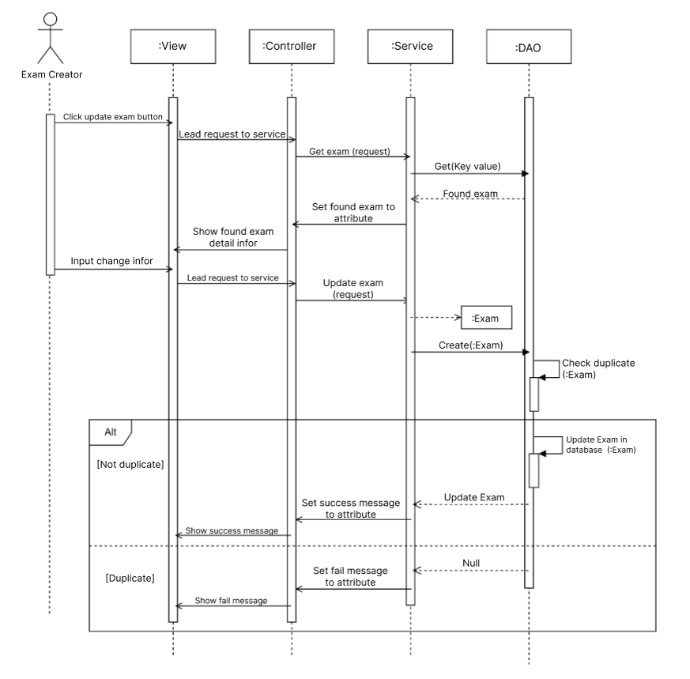

*Hình 21. Biểu đồ tuần tự chức năng cập nhật kì thi*

## *Thêm câu hỏi*

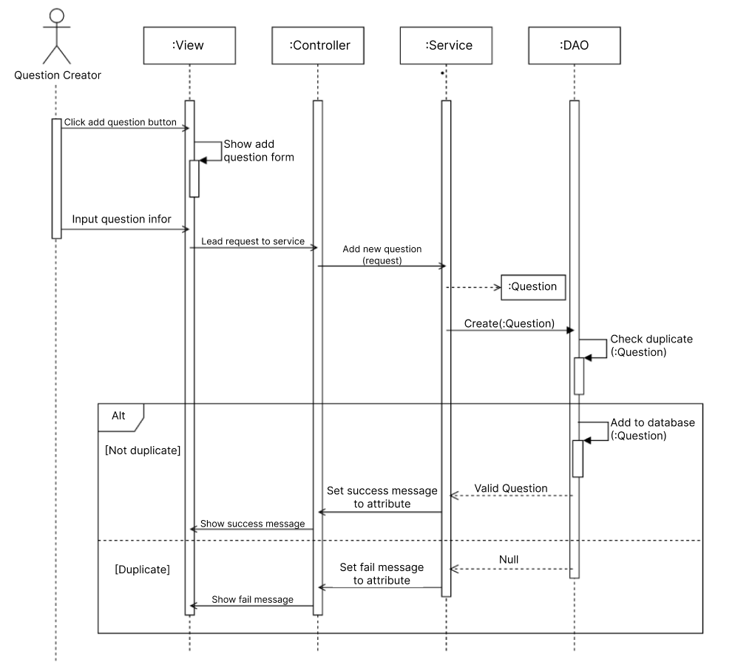

*Hình 22. Biểu đồ tuần tự chức năng thêm câu hỏi*

## *Xoá câu hỏi*

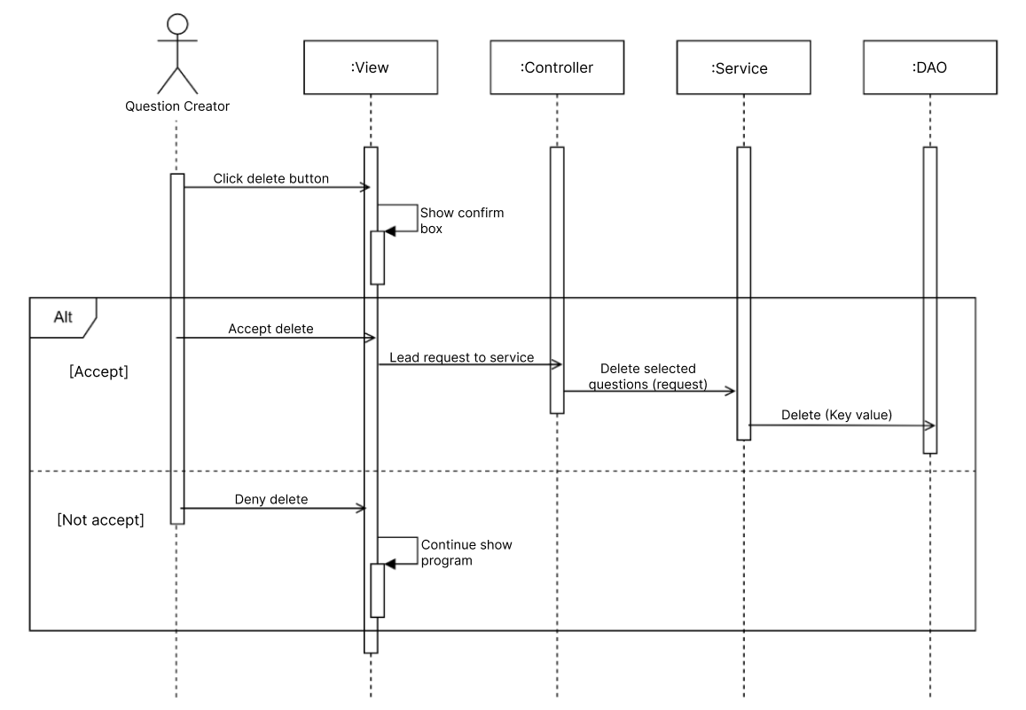

*Hình 23. Biểu đồ tuần tự chức năng xoá câu hỏi*

## *Cập nhật câu hỏi*

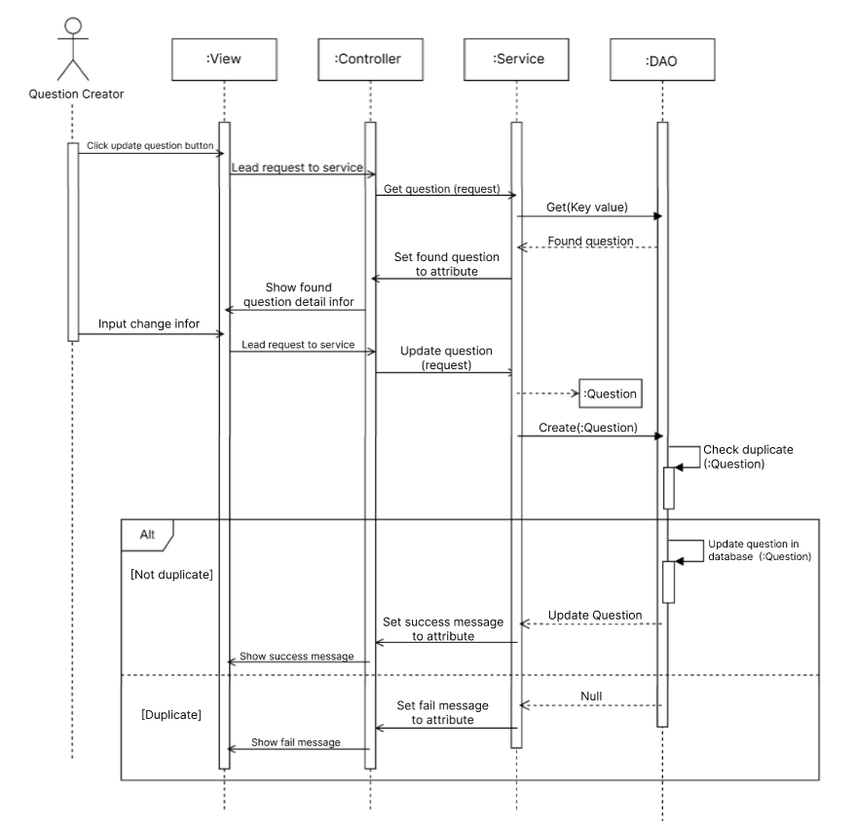

*Hình 24. Biểu đồ tuần tự chức năng cập nhật câu hỏi*

## *Biểu đồ lớp*

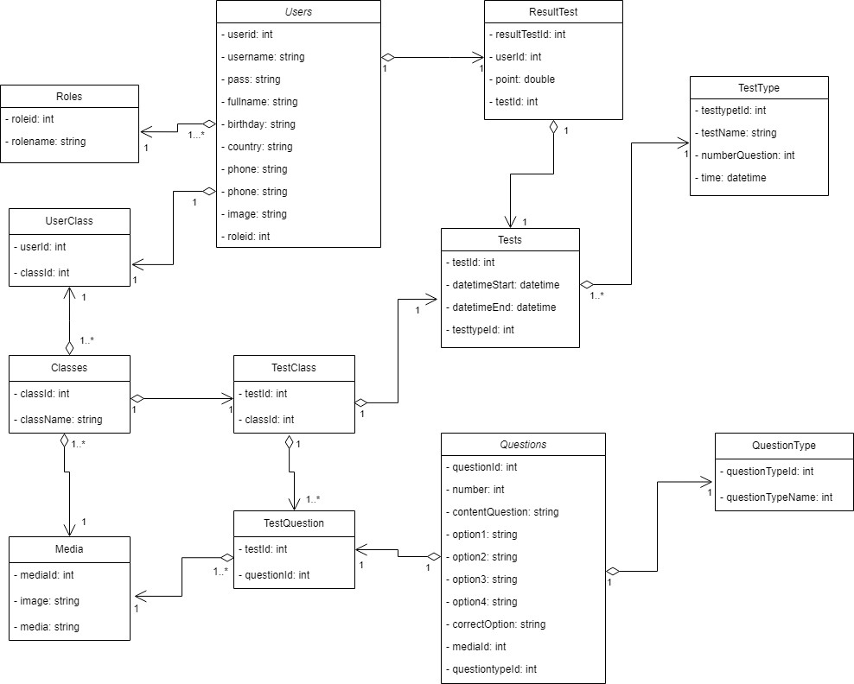

*Hình 25. Biểu đồ lớp các đối tượng chính*

## *Cơ sở dữ liệu*

## *Biểu đồ tổng quát các bảng trong cơ sở dữ liệu*

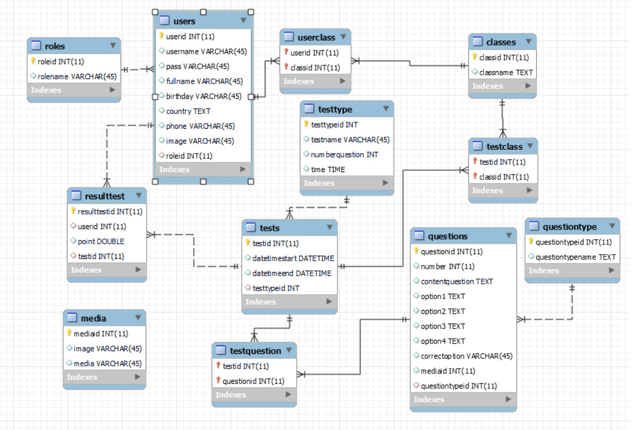

*Hình 26. Biểu đồ tổng quát các bảng trong cơ sở dữ liệu*

Danh sách các bảng trong cơ sở dữ liệu:

|  |  |  |
| --- | --- | --- |
| STT | Tên bảng | Mô tả |
| 1 | users | Lưu thông tin cá nhân của người dùng |
| 2 | roles | Lưu thông tin vai trò của người dùng |
| 3 | userclass | Lưu trữ thông tin học viên của mỗi lớp |
| 4 | classes | Lưu trữ thông tin các lớp học |
| 5 | resulttest | Lưu trữ thông tin kết quả thi của học viên |
| 6 | tests | Lưu trữ thông tin kì thi |
| 7 | testtype | Lưu trữ thông tin các môn thi |
| 8 | testquestion | Lưu thông tin các câu hỏi của bài thi |
| 9 | questions | Lưu trữ thông tin của bài thi |
| 10 | media | Lưu trữ thông tin hình ảnh của người dùng và trang web |
| 11 | questiontype | Lưu trữ thông tin các dạng câu hỏi của bài thi |
| 12 | testclass | Lưu trữ thông tin bài thi của mỗi lớp |

1. ***Mô tả chi tiết các bảng trong cơ sở dữ liệu***

* Bảng **users**:

|  |  |  |  |  |
| --- | --- | --- | --- | --- |
| Tên trường | Kiểu | Null | Unique | P/F key |
| userid | int |  | X | P key |
| username | varchar(45) |  | X |  |
| pass | varchar(45) |  |  |  |
| fullname | varchar(45) |  |  |  |
| birthday | varchar(45) |  | X |  |
| country | varchar(45) |  |  |  |
| phone | varchar(45) |  | X |  |
| image | varchar(45) |  |  |  |
| roleid | int |  |  |  |

* Bảng **roles:**

|  |  |  |  |  |
| --- | --- | --- | --- | --- |
| Tên trường | Kiểu | Null | Unique | P/F key |
| roleid | int |  |  | P key |
| rolename | varchar(45) |  |  |  |

* Bảng **userclass:**

|  |  |  |  |  |
| --- | --- | --- | --- | --- |
| Tên trường | Kiểu | Null | Unique | P/F key |
| userid | int |  | X | F key |
| classid | int |  |  | F key |

* Bảng **classes:**

|  |  |  |  |  |
| --- | --- | --- | --- | --- |
| Tên trường | Kiểu | Null | Unique | P/F key |
| classid | int |  |  | P key |
| classname | varchar(45) |  |  |  |

* Bảng **resulttest:**

|  |  |  |  |  |
| --- | --- | --- | --- | --- |
| Tên trường | Kiểu | Null | Unique | P/F key |
| resulttestid | int | X |  | P key |
| userid | int |  | X |  |
| point | double | X |  |  |
| testid | int |  |  |  |

* Bảng **test:**

|  |  |  |  |  |
| --- | --- | --- | --- | --- |
| Tên trường | Kiểu | Null | Unique | P/F key |
| testid | int |  |  | P key |
| datetimestart | datetime | X |  |  |
| datetimeend | datetime | X |  |  |
| testtypeid | int |  |  |  |

* Bảng **testtype:**

|  |  |  |  |  |
| --- | --- | --- | --- | --- |
| Tên trường | Kiểu | Null | Unique | P/F key |
| testtypeid | int |  |  | P key |
| testname | varchar(45) |  |  |  |
| numberquestion | int |  |  |  |
| time | datetime |  | X |  |

* Bảng **testclass:**

|  |  |  |  |  |
| --- | --- | --- | --- | --- |
| Tên trường | Kiểu | Null | Unique | P/F key |
| testid | int |  |  | F key |
| classid | int |  |  | F key |

* Bảng **testquestion:**

|  |  |  |  |  |
| --- | --- | --- | --- | --- |
| Tên trường | Kiểu | Null | Unique | P/F key |
| testid | int |  |  | F key |
| questionid | int |  |  | F key |

* Bảng **questions:**

|  |  |  |  |  |
| --- | --- | --- | --- | --- |
| Tên trường | Kiểu | Null | Unique | P/F key |
| questionid | int |  |  | P key |
| number | int |  |  |  |
| contentquestion | varchar(45) | X |  |  |
| option1 | varchar(45) | X |  |  |
| option2 | varchar(45) | X |  |  |
| option3 | varchar(45) | X |  |  |
| option4 | varchar(45) | X |  |  |
| correctoption | varchar(45) | X |  |  |
| mediaid | int |  |  |  |
| questiontypeid | int |  |  |  |

* Bảng **questiontype:**

|  |  |  |  |  |
| --- | --- | --- | --- | --- |
| Tên trường | Kiểu | Null | Unique | P/F key |
| questiontypeid | int |  |  | P key |
| questionitypename | varchar(45) |  |  |  |

# MÔ TẢ CHỨC NĂNG HỆ THỐNG

## Triển khai sản phẩm



*Hình 27. Giao diện chính*

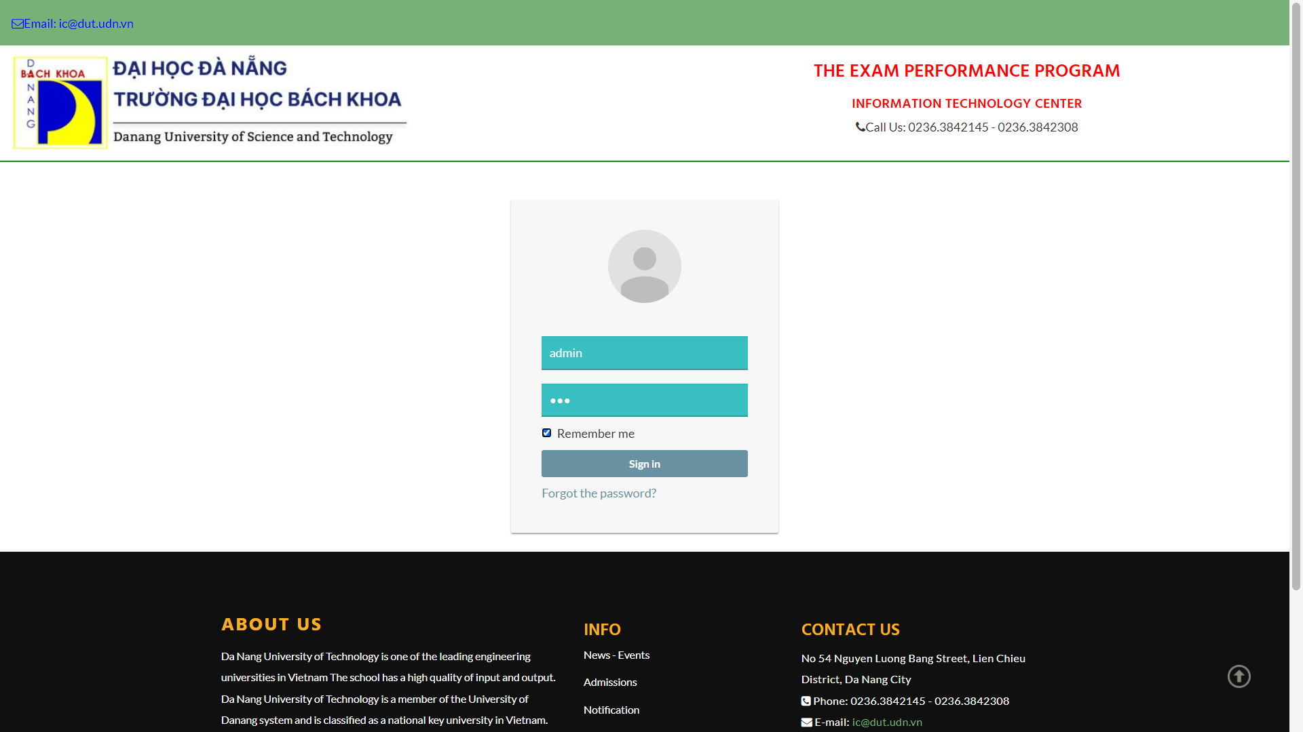

*Hình 28. Giao diện đăng nhập*

## Giao diện phân quyền quản trị viên

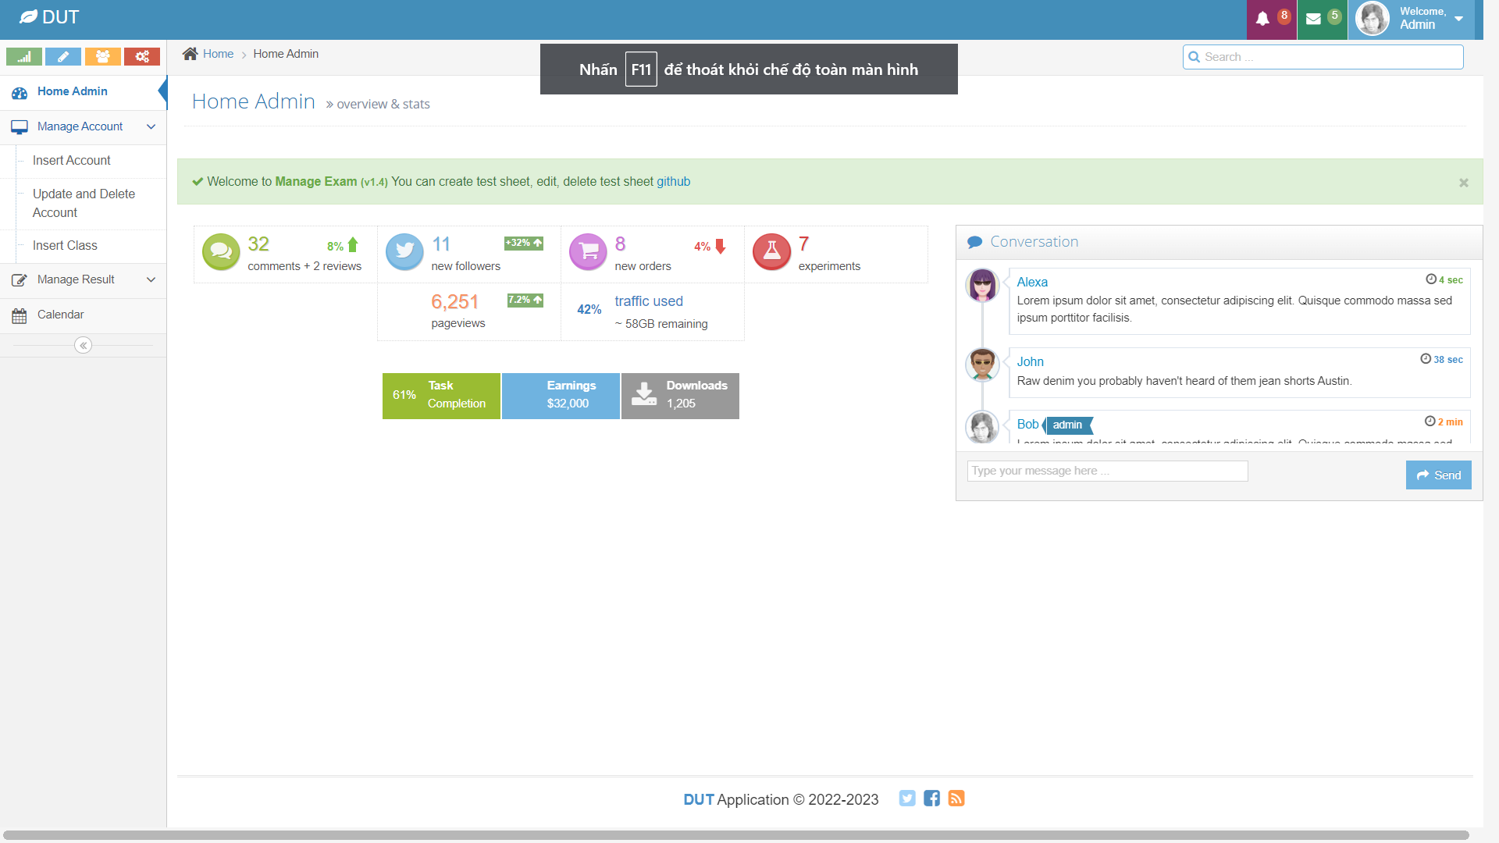

*Hình 29. Giao diện trang chủ (Home Admin)*

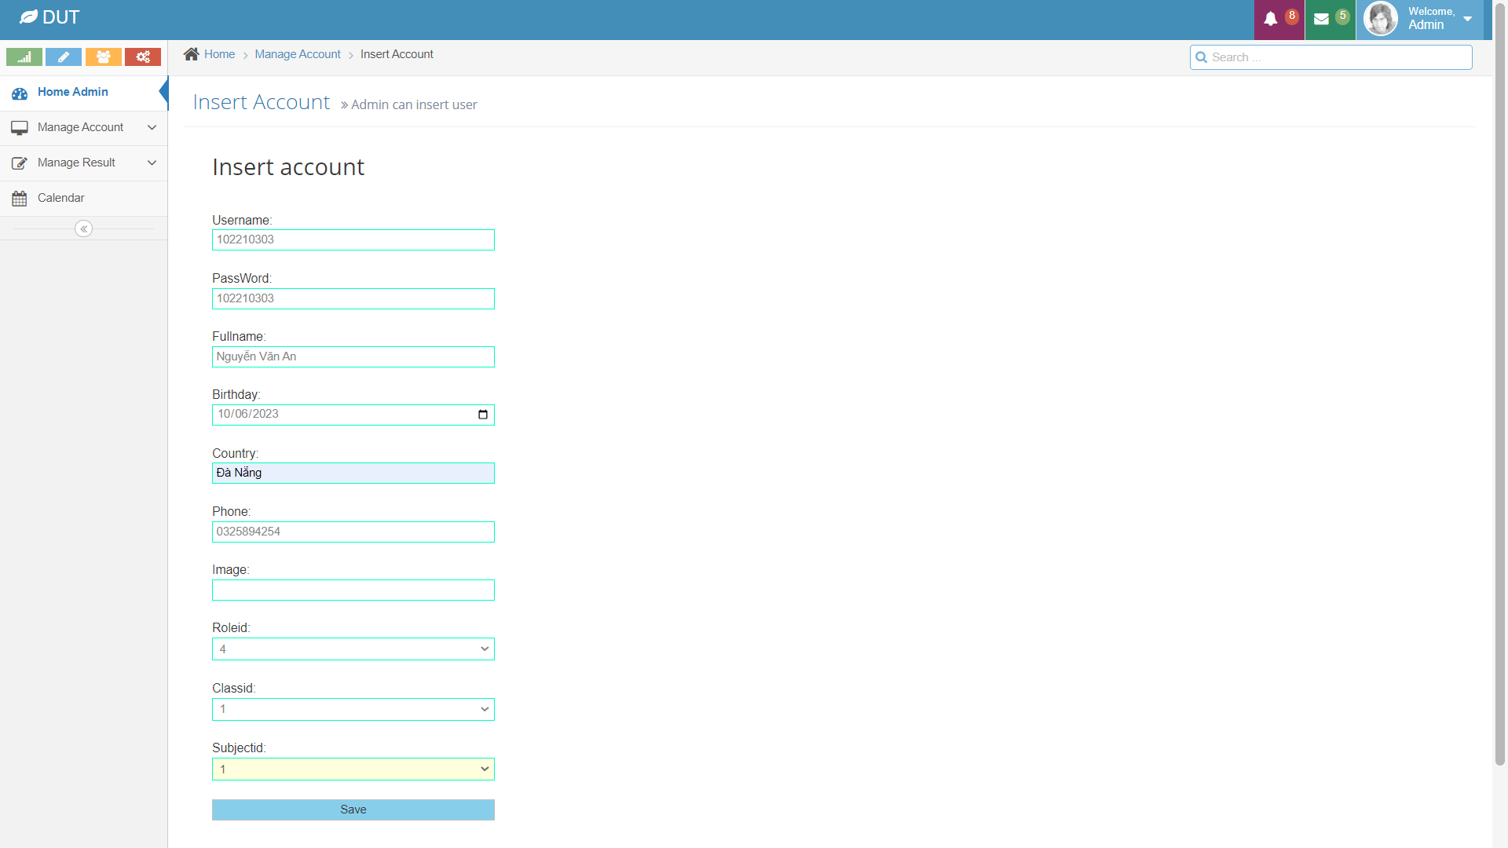

*Hình 30. Giao diện thêm tài khoản (Insert Account)*

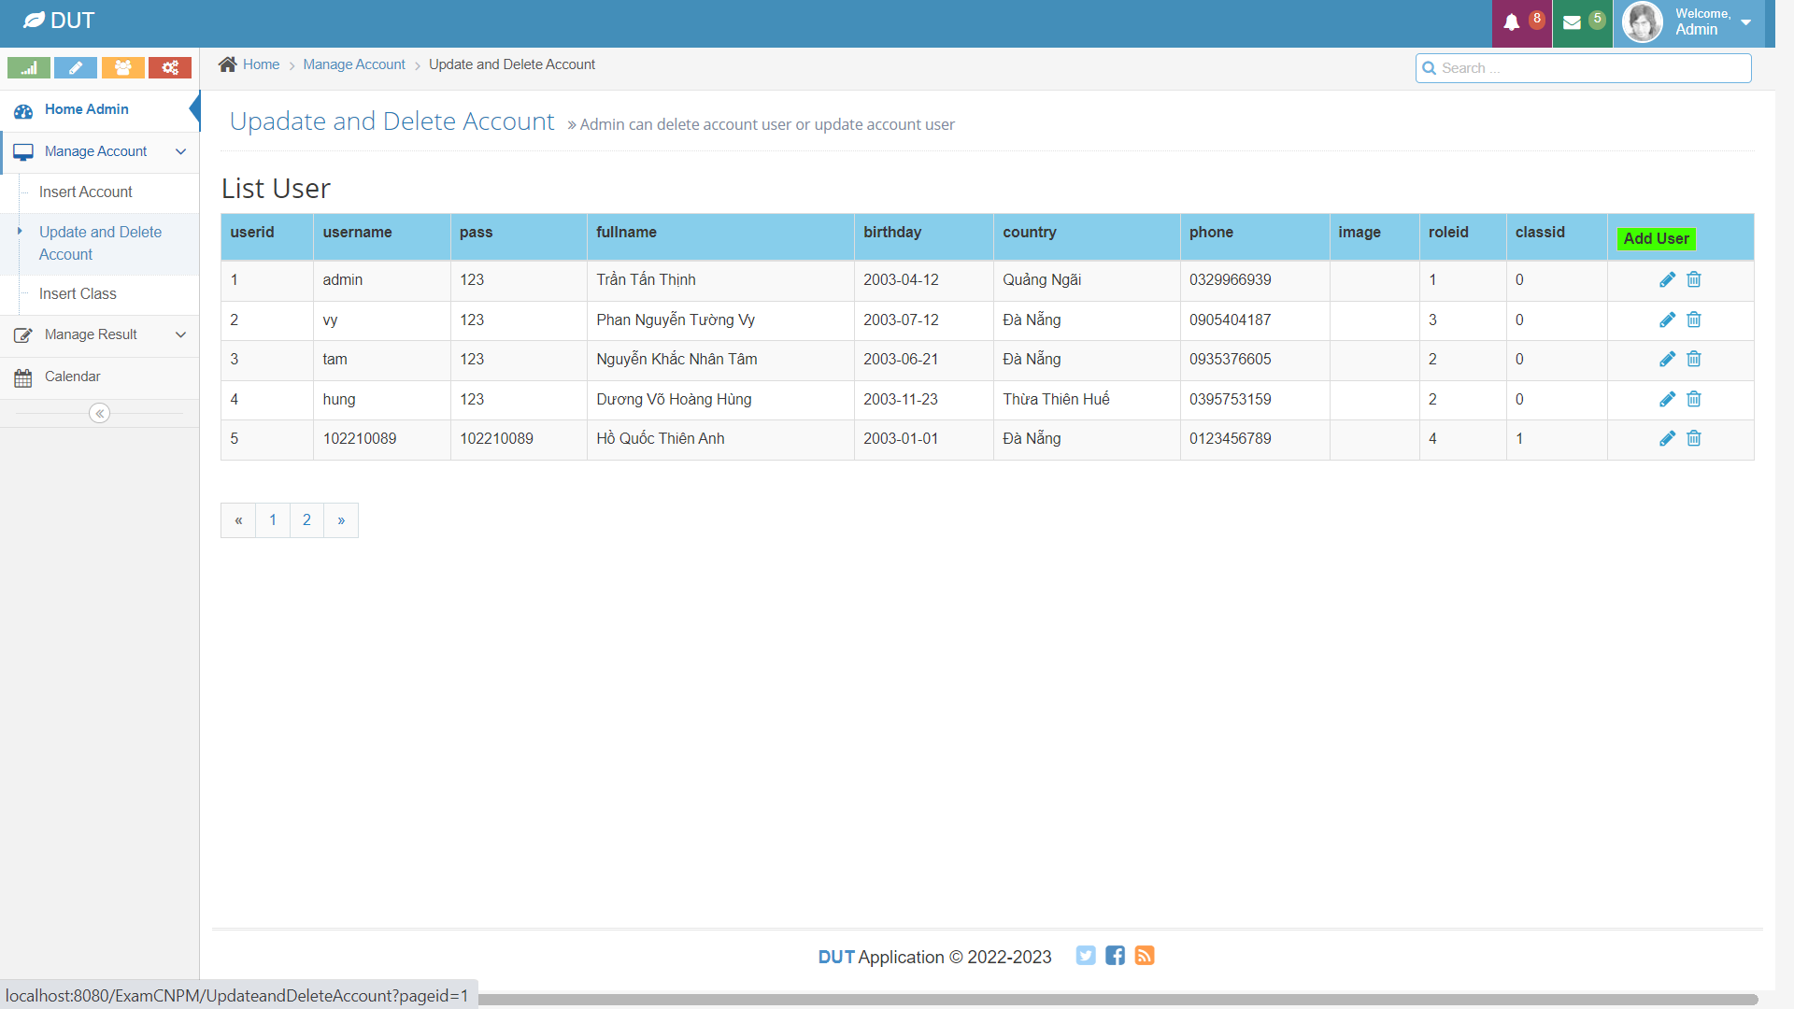

*Hình 31. Giao diện cập nhật và xoá tài khoản (Update and Delete Account)*

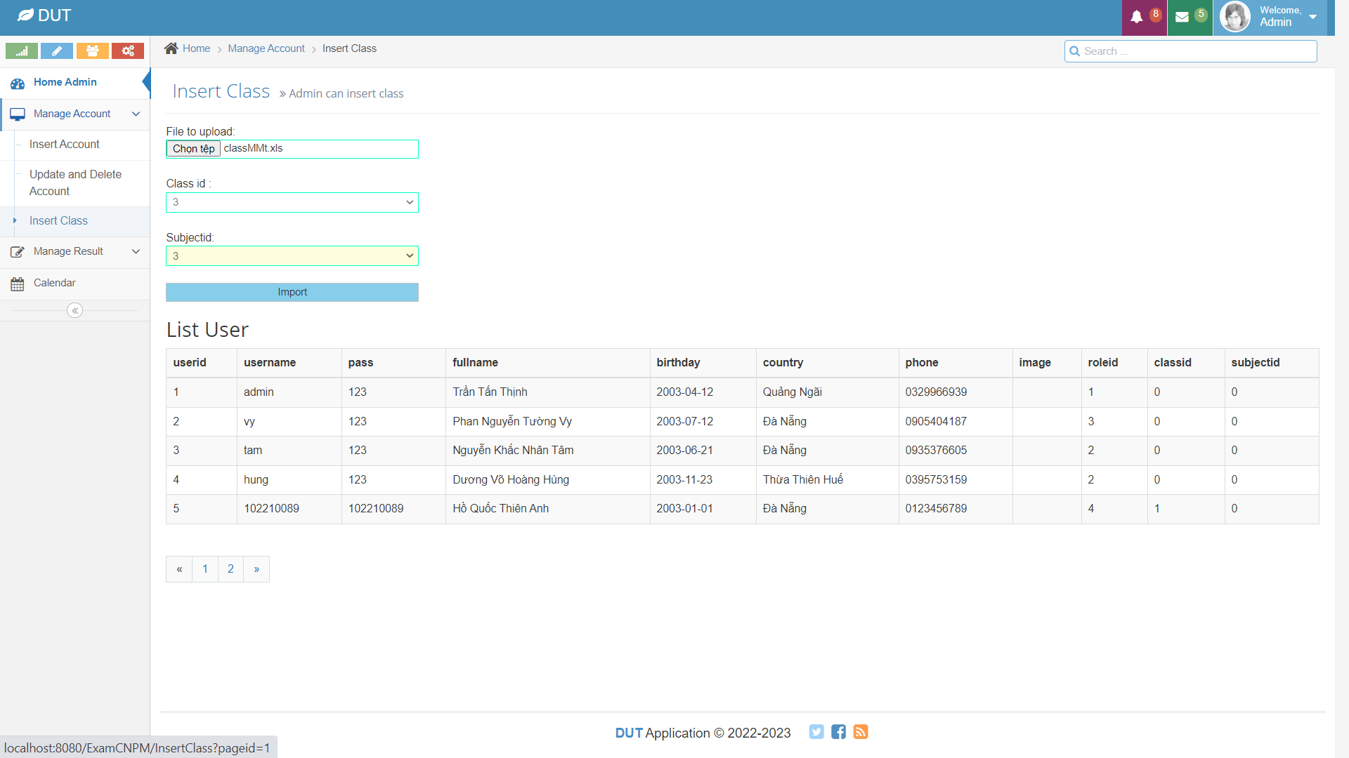

*Hình 32. Giao diện thêm người dùng vào lớp học (Insert Class)*

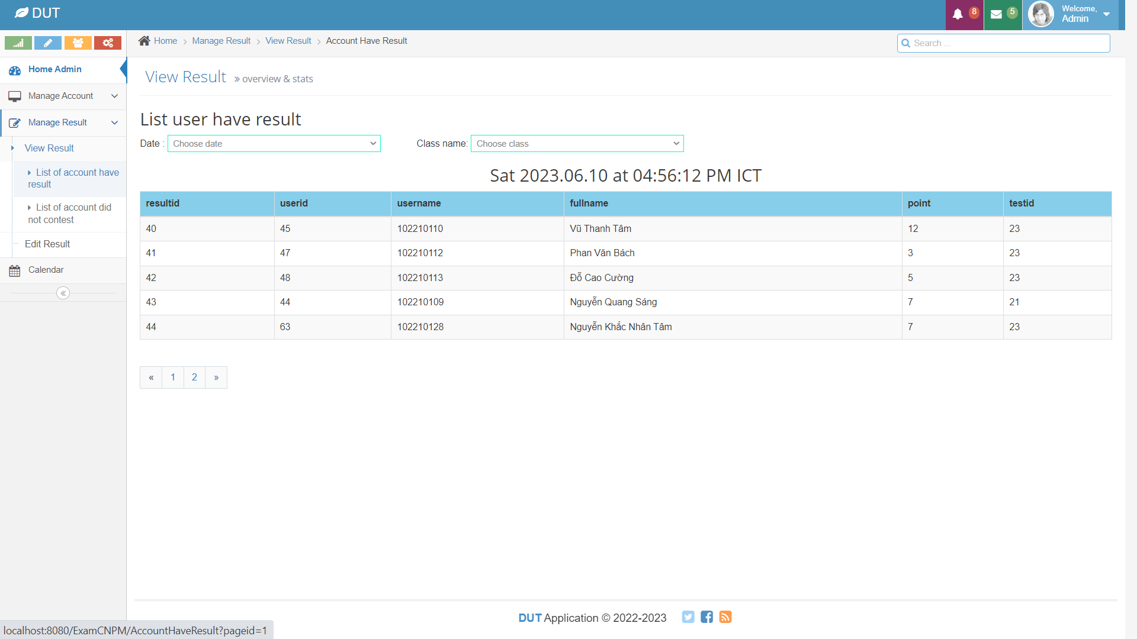

*Hình 33. Giao diện xem danh sách người dùng có kết quả (List user have result)*

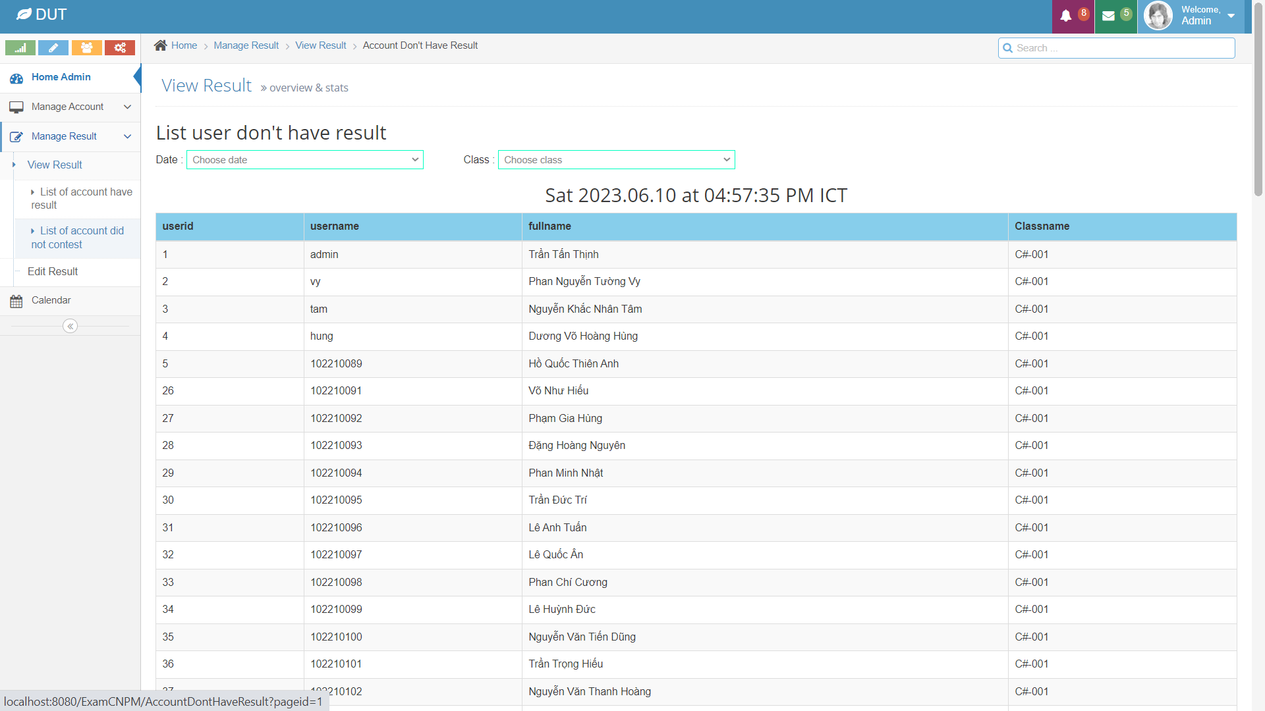

*Hình 34. Giao diện xem danh sách người dùng chưa có kết quả*

*(List user don’t have result)*

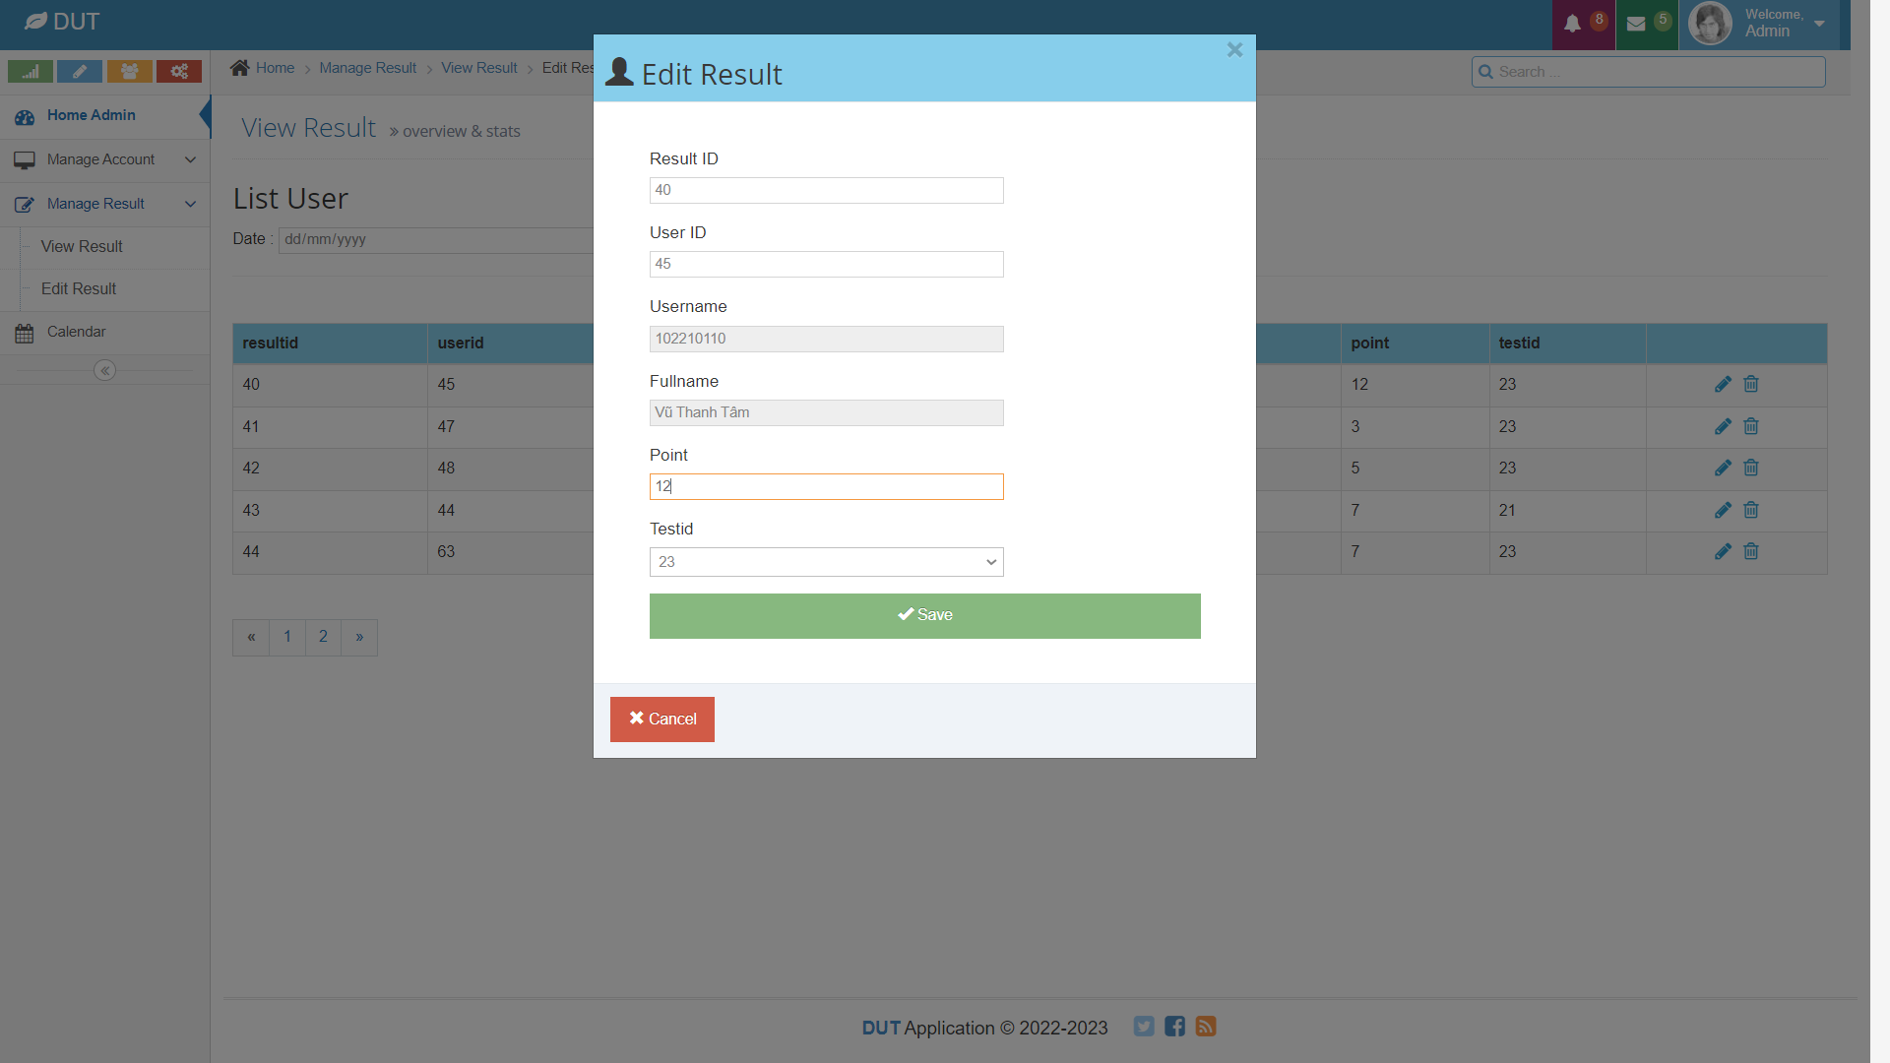

*Hình 35. Giao diện chỉnh sửa kết quả (Edit Result)*

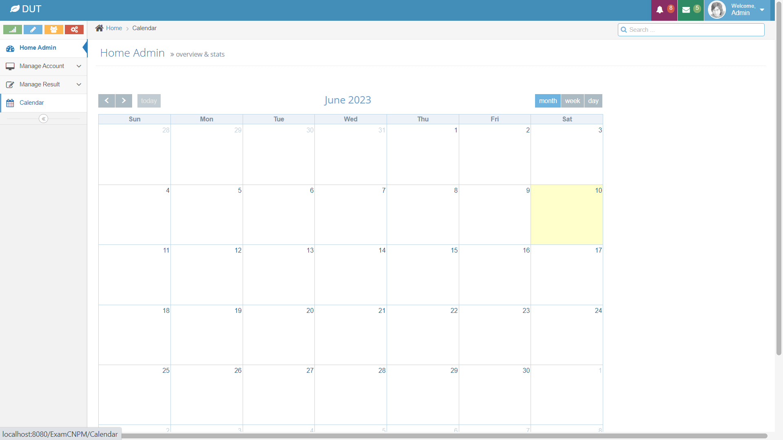

*Hình 36. Giao diện lịch thi (Calendar)*

## Giao diện phân quyền giáo viên (tạo câu hỏi, tạo đề thi)

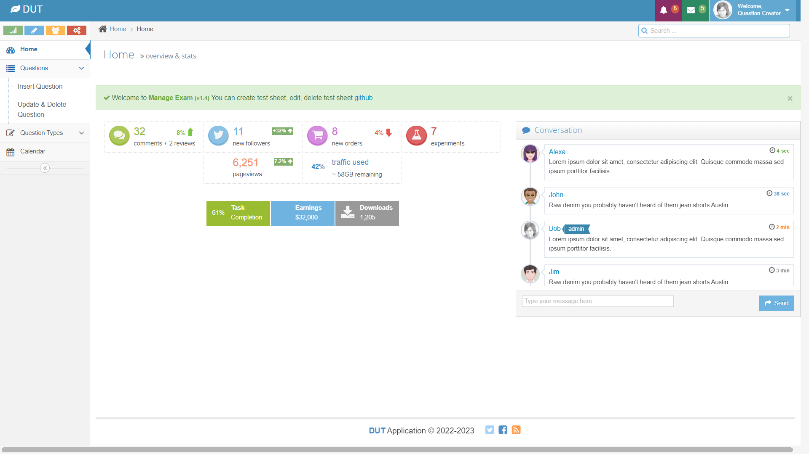

*Hình 37. Giao diện chính của người tạo câu hỏi*

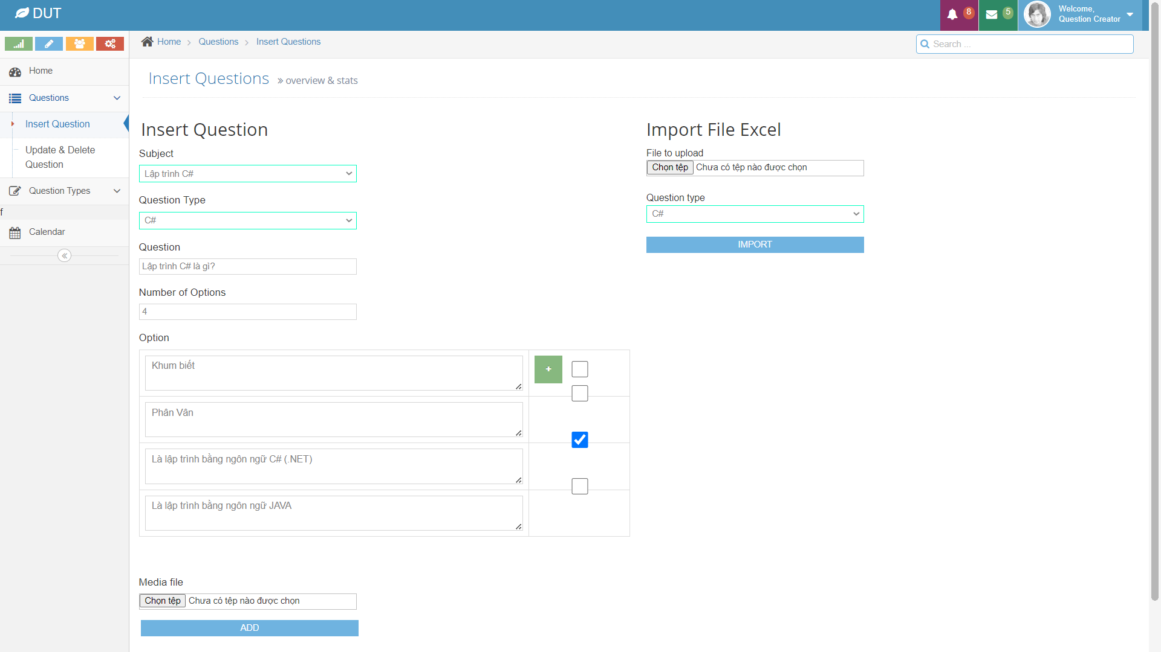

*Hình 38. Giao diện thêm câu hỏi (Insert Question)*

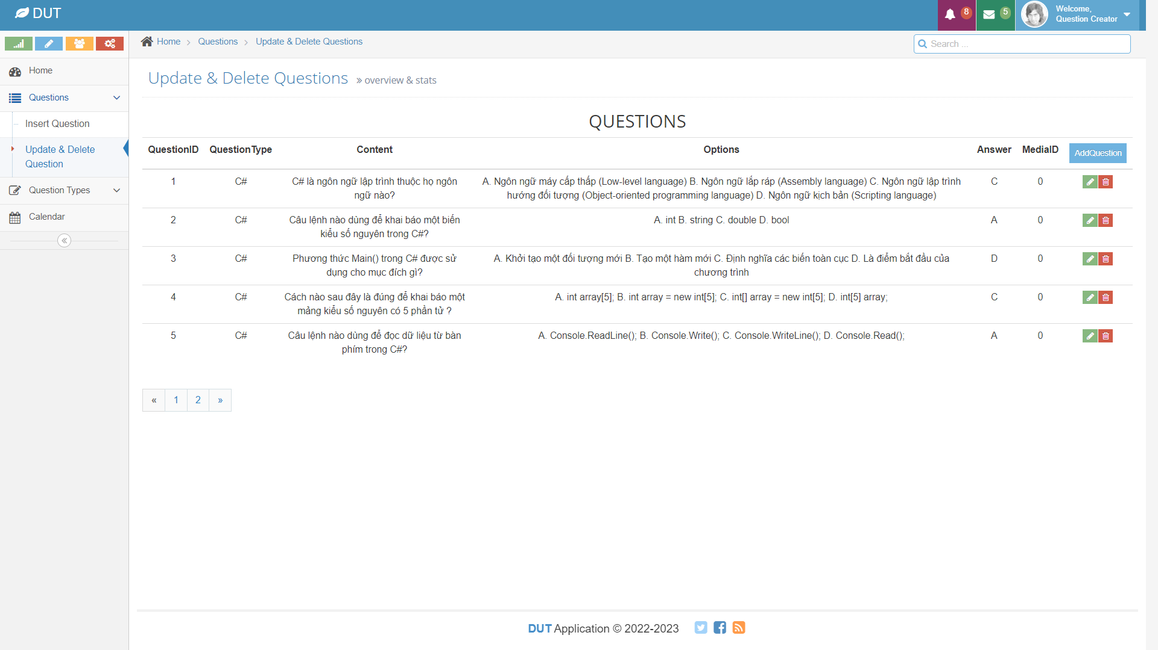

*Hình 39. Giao diện cập nhật và xoá câu hỏi (Update & Delete Questions)*

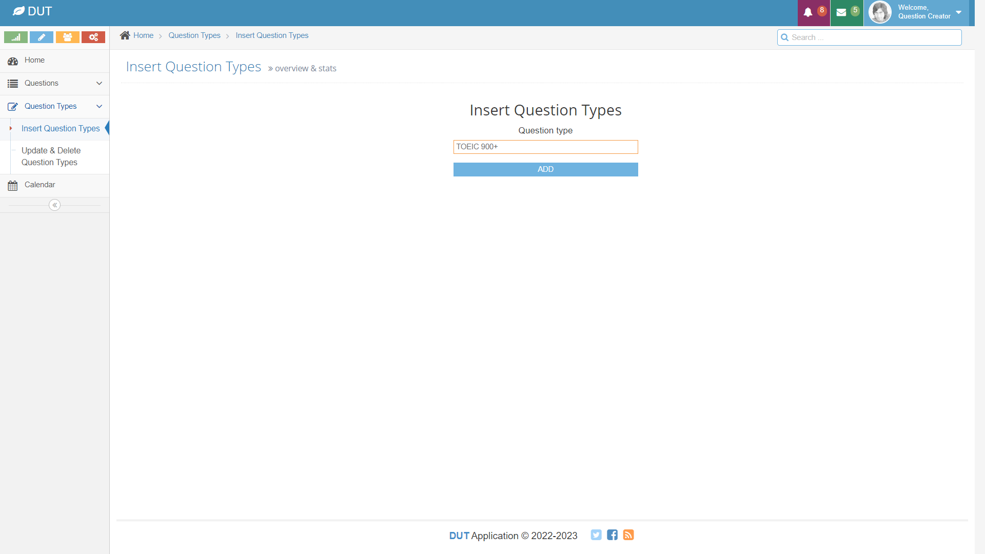

*Hình 40. Giao diện thêm loại câu hỏi (Insert Question Type)*

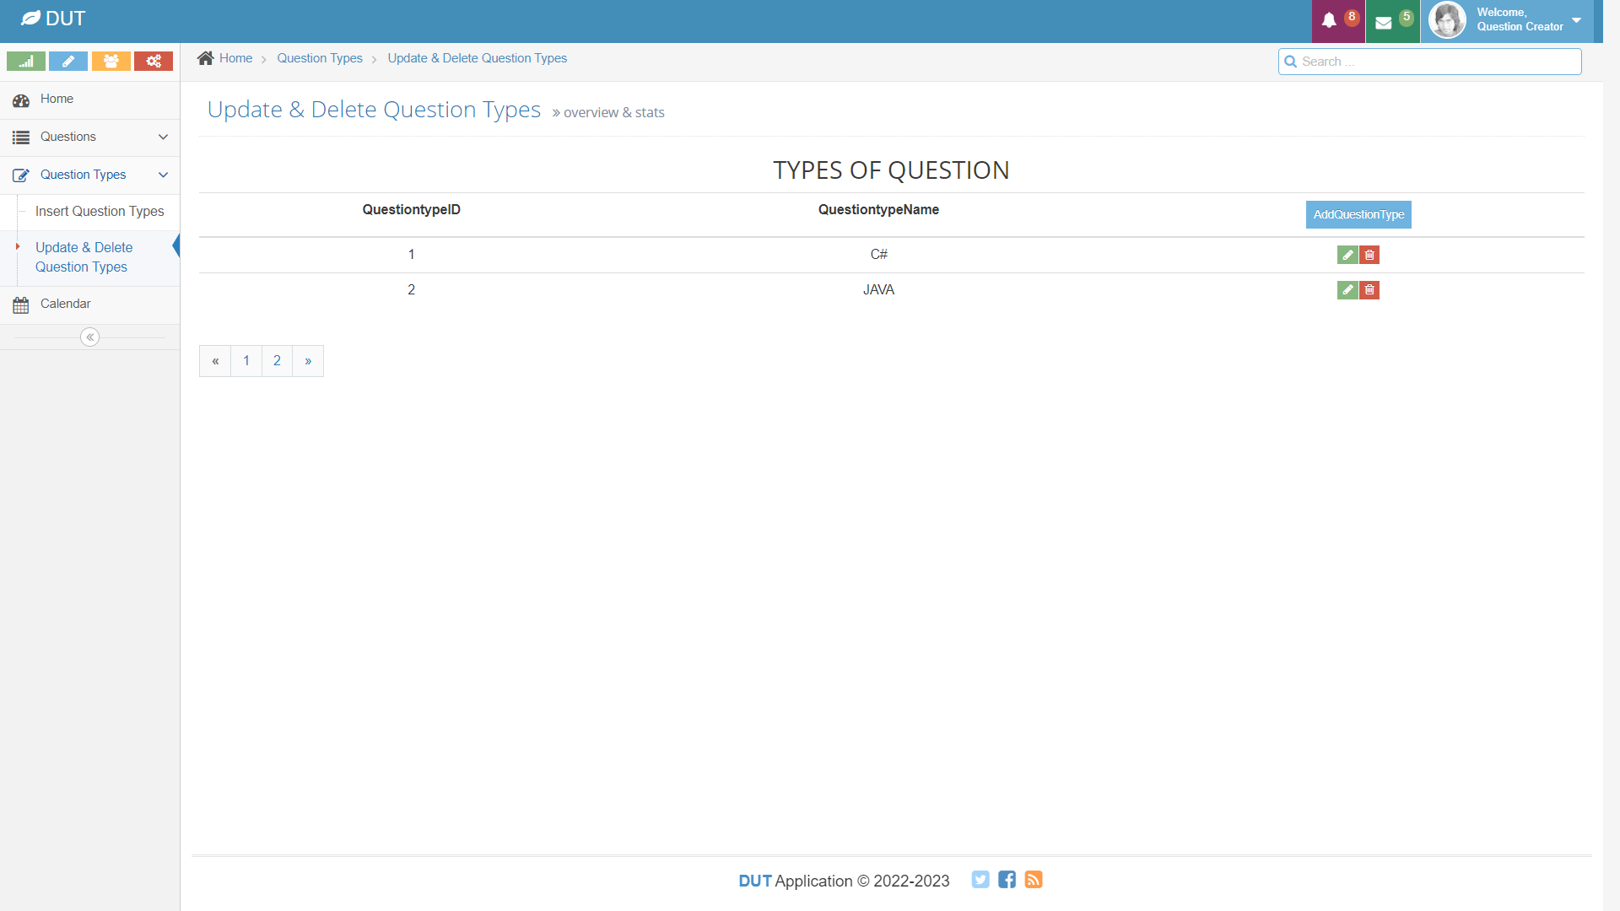

*Hình 41. Giao diện cập nhật và xoá loại câu hỏi (Update & Delete Question Types)*

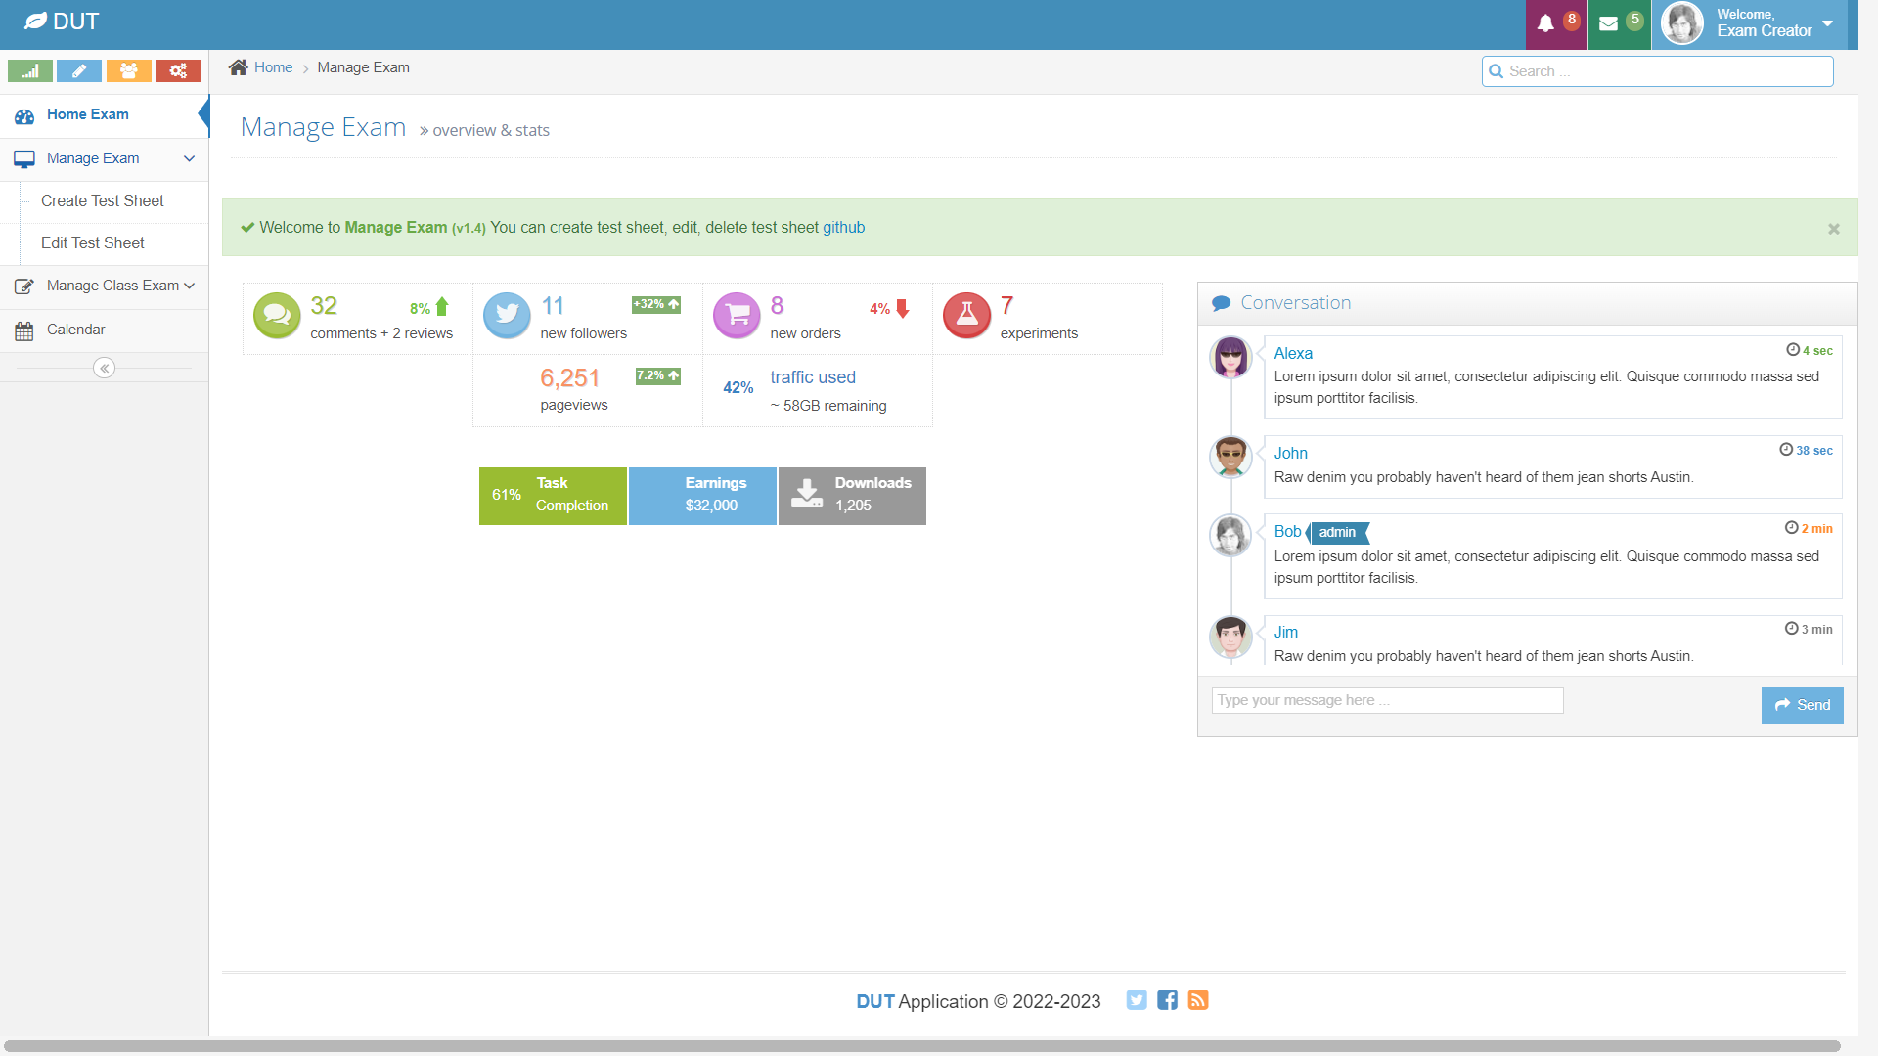

*Hình 42. Giao diện chính của người tạo bài thi*

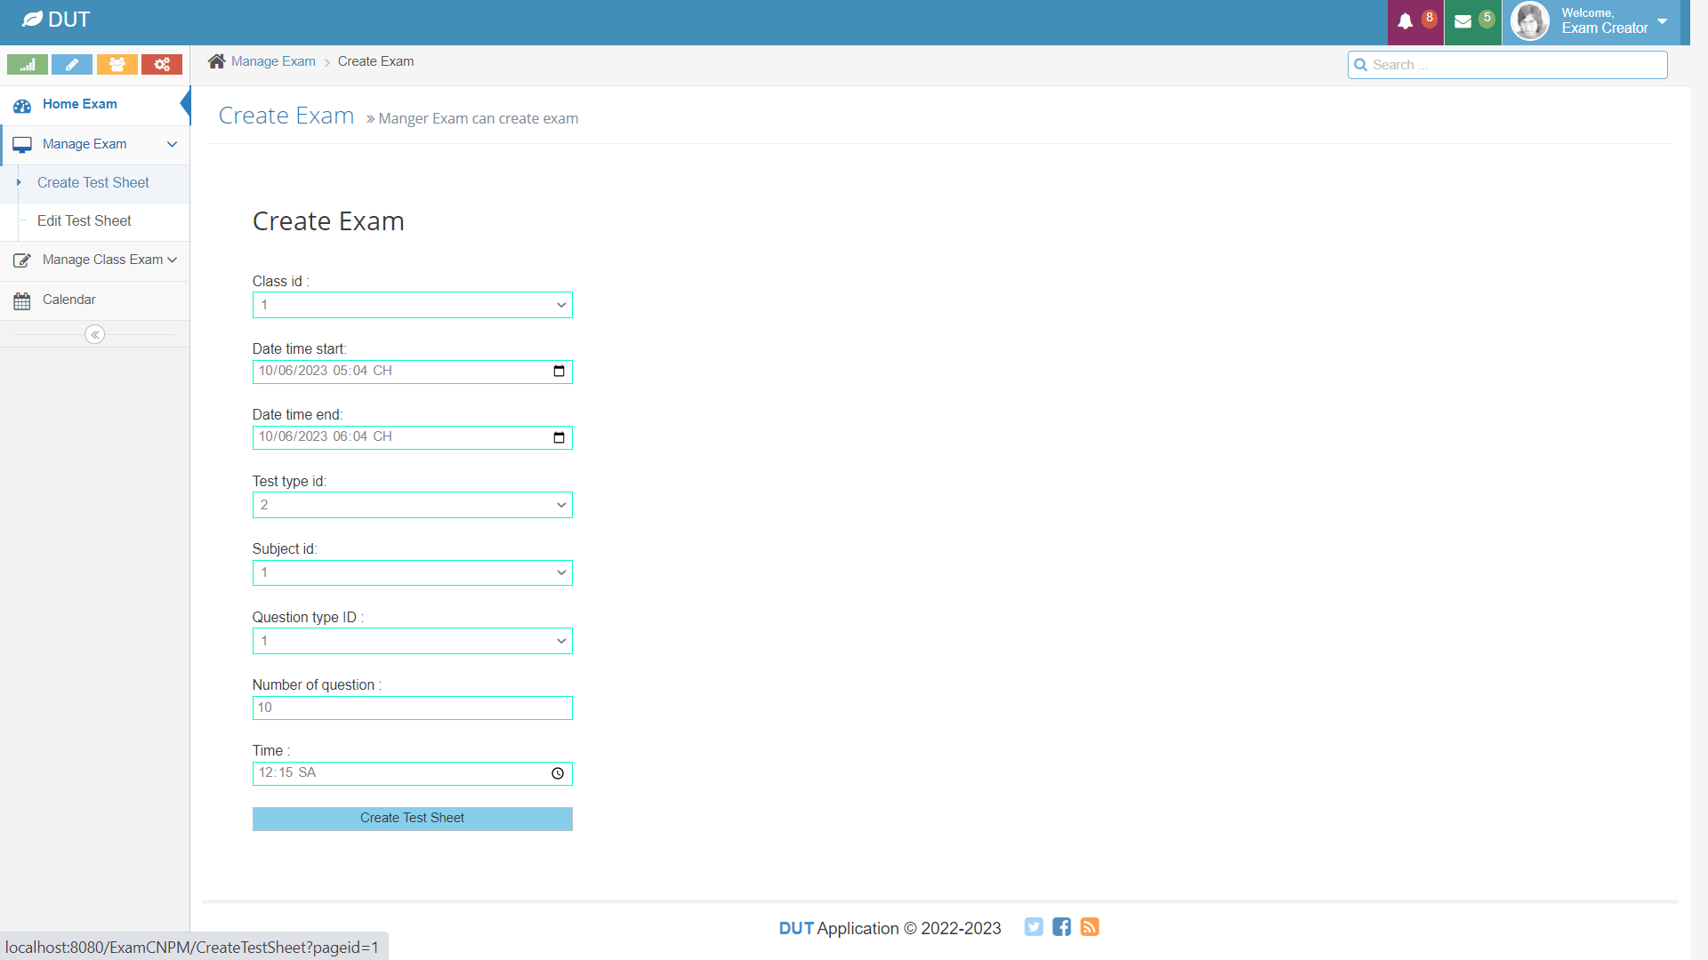

*Hình 43. Giao diện tạo bài thi (Create Exam)*

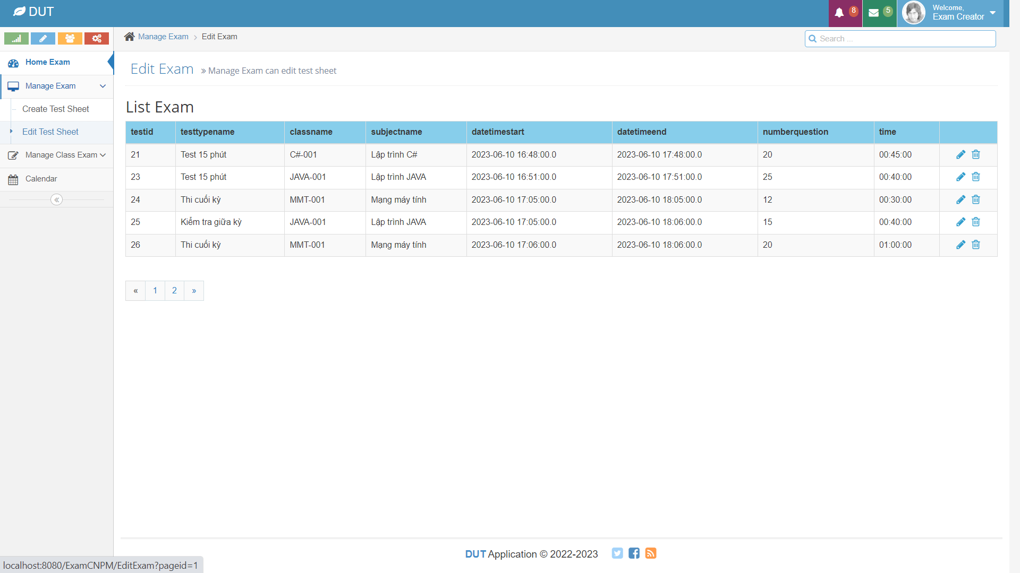

*Hình 44. Giao diện chỉnh sửa bài thi (Edit Test)*

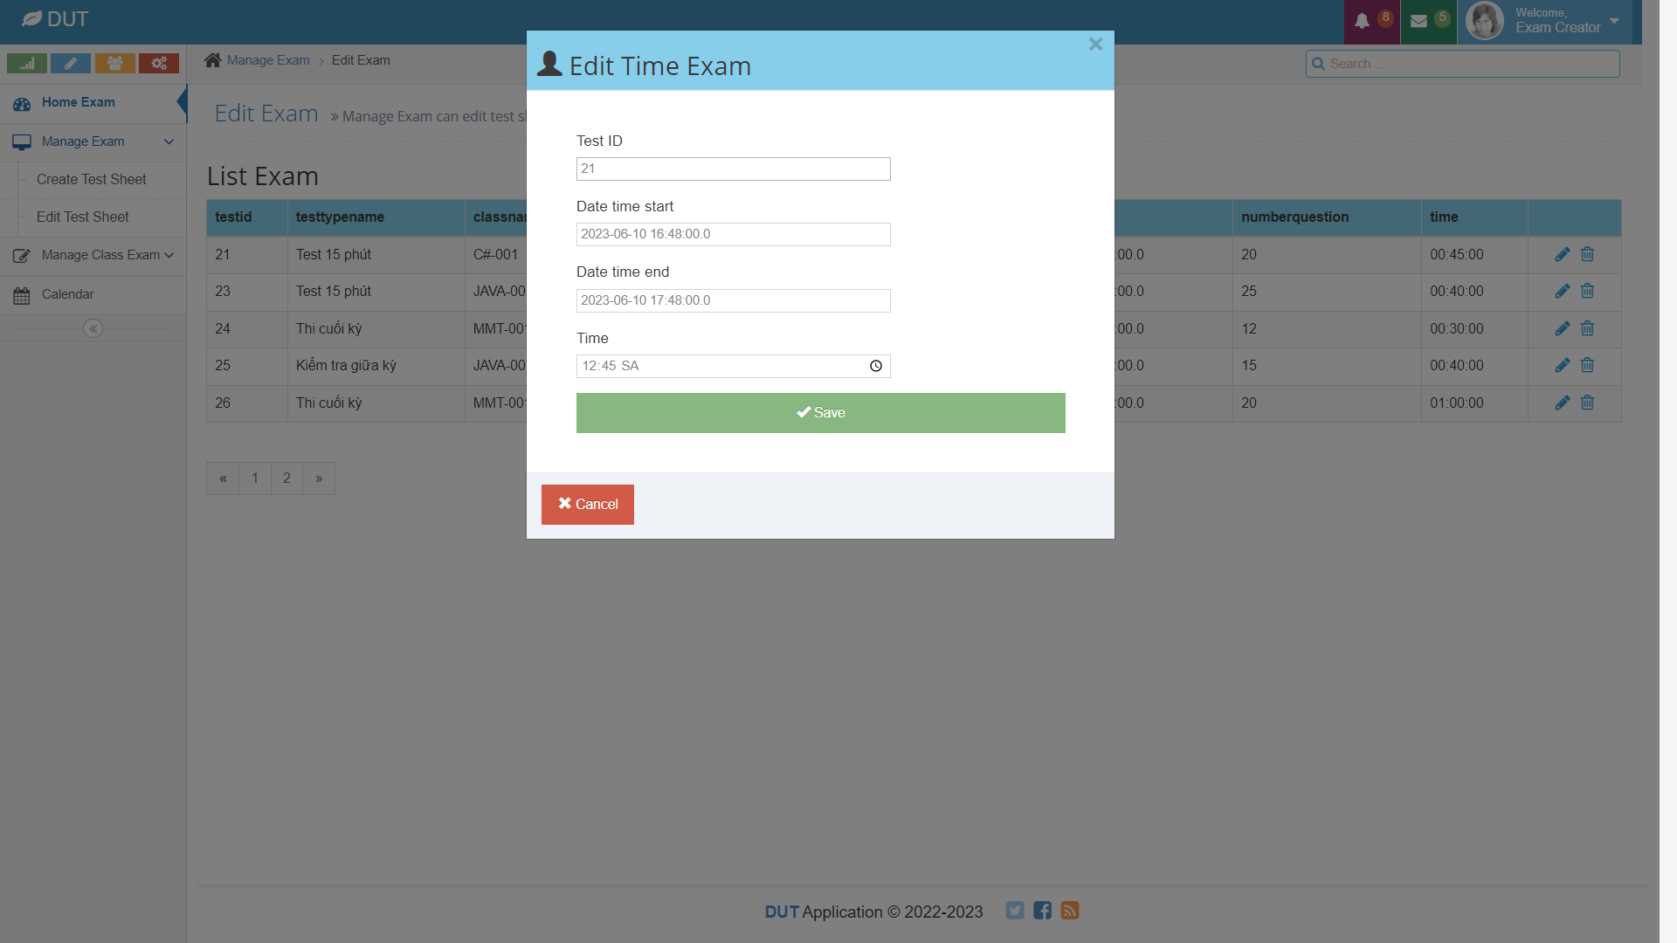

*Hình 45. Giao diện chỉnh sửa thời gian thi (Edit Time Exam)*

## Giao diện phân quyền sinh viên

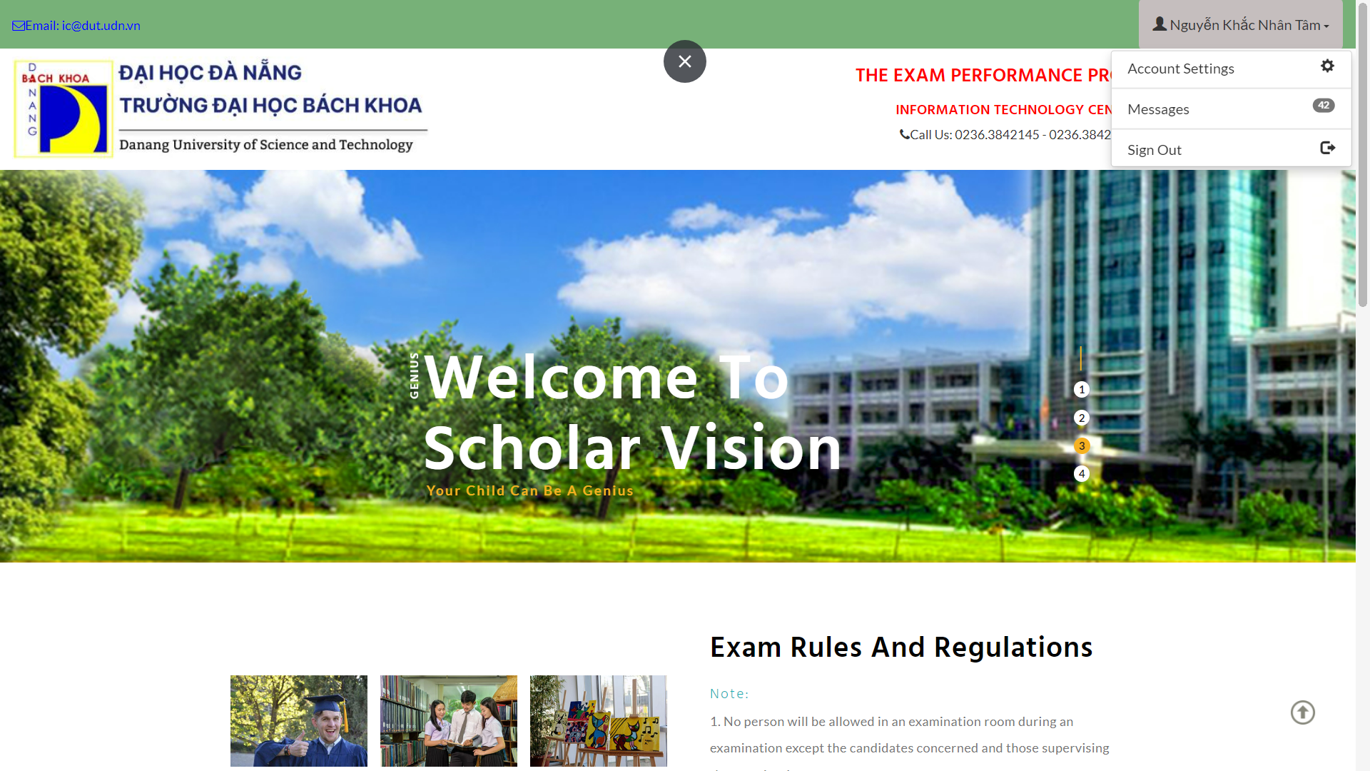

*Hình 46. Giao diện trang chủ sinh viên*

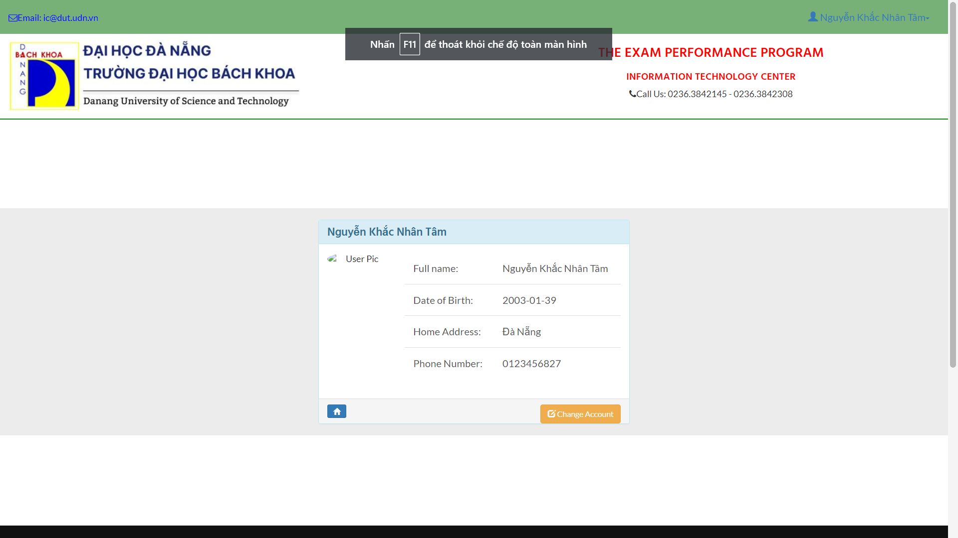

*Hình 47. Giao diện thông tin cá nhân*

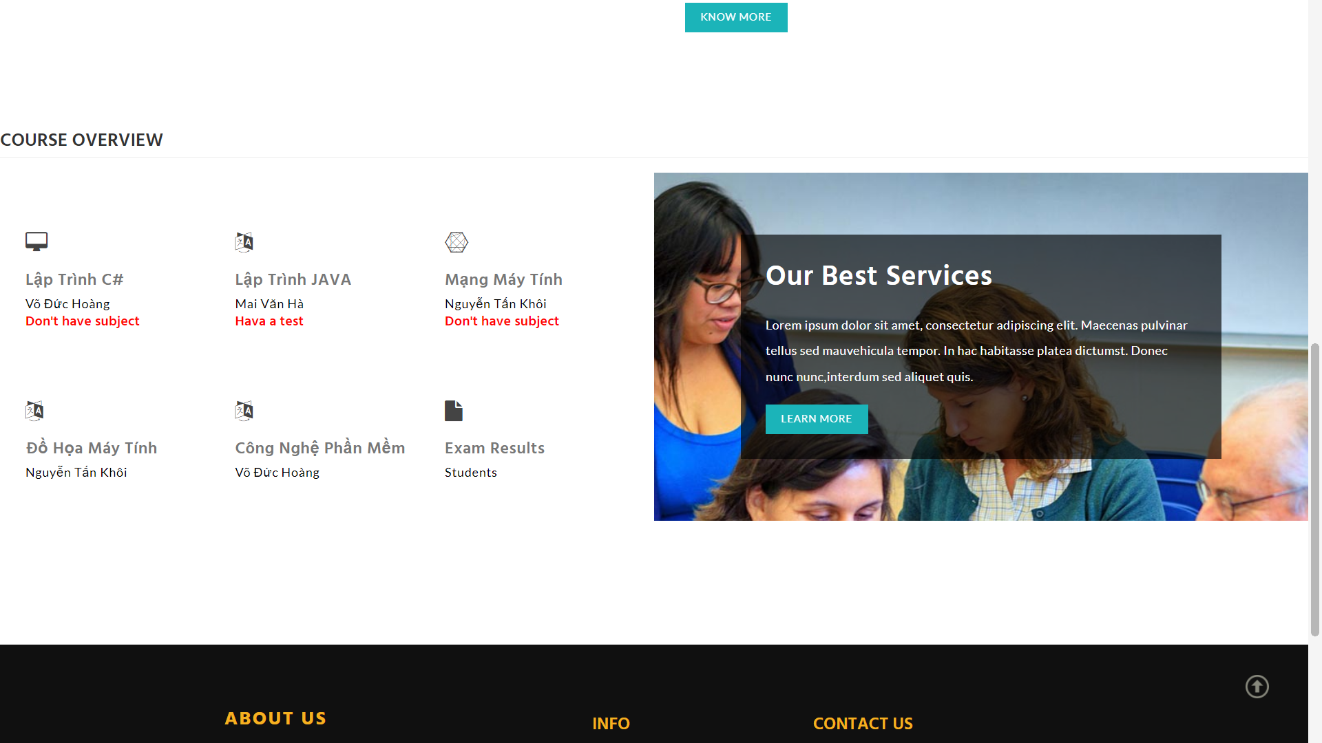

*Hình 48. Giao diện các môn thi*

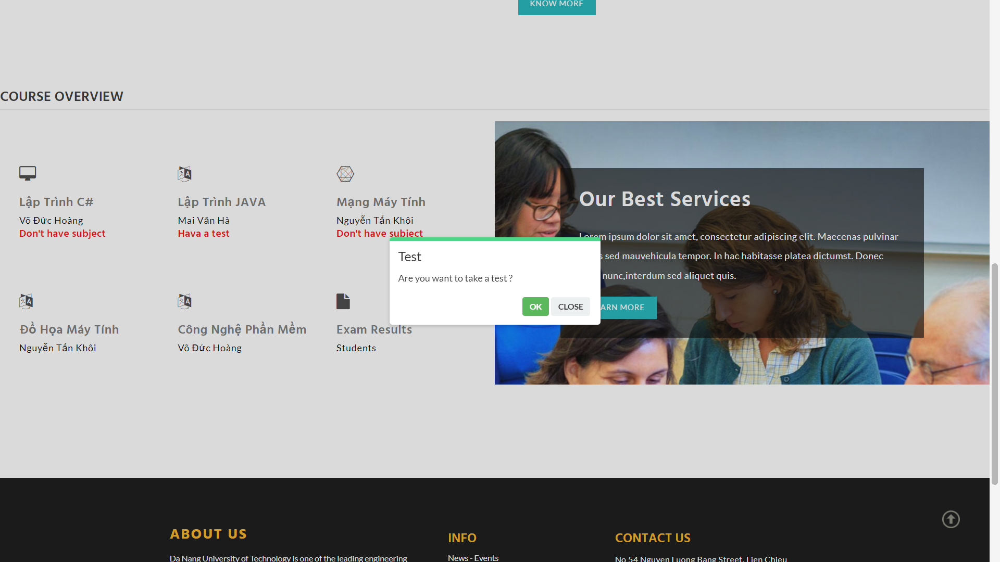

*Hình 49. Giao diện thông báo xác nhận làm bài thi*

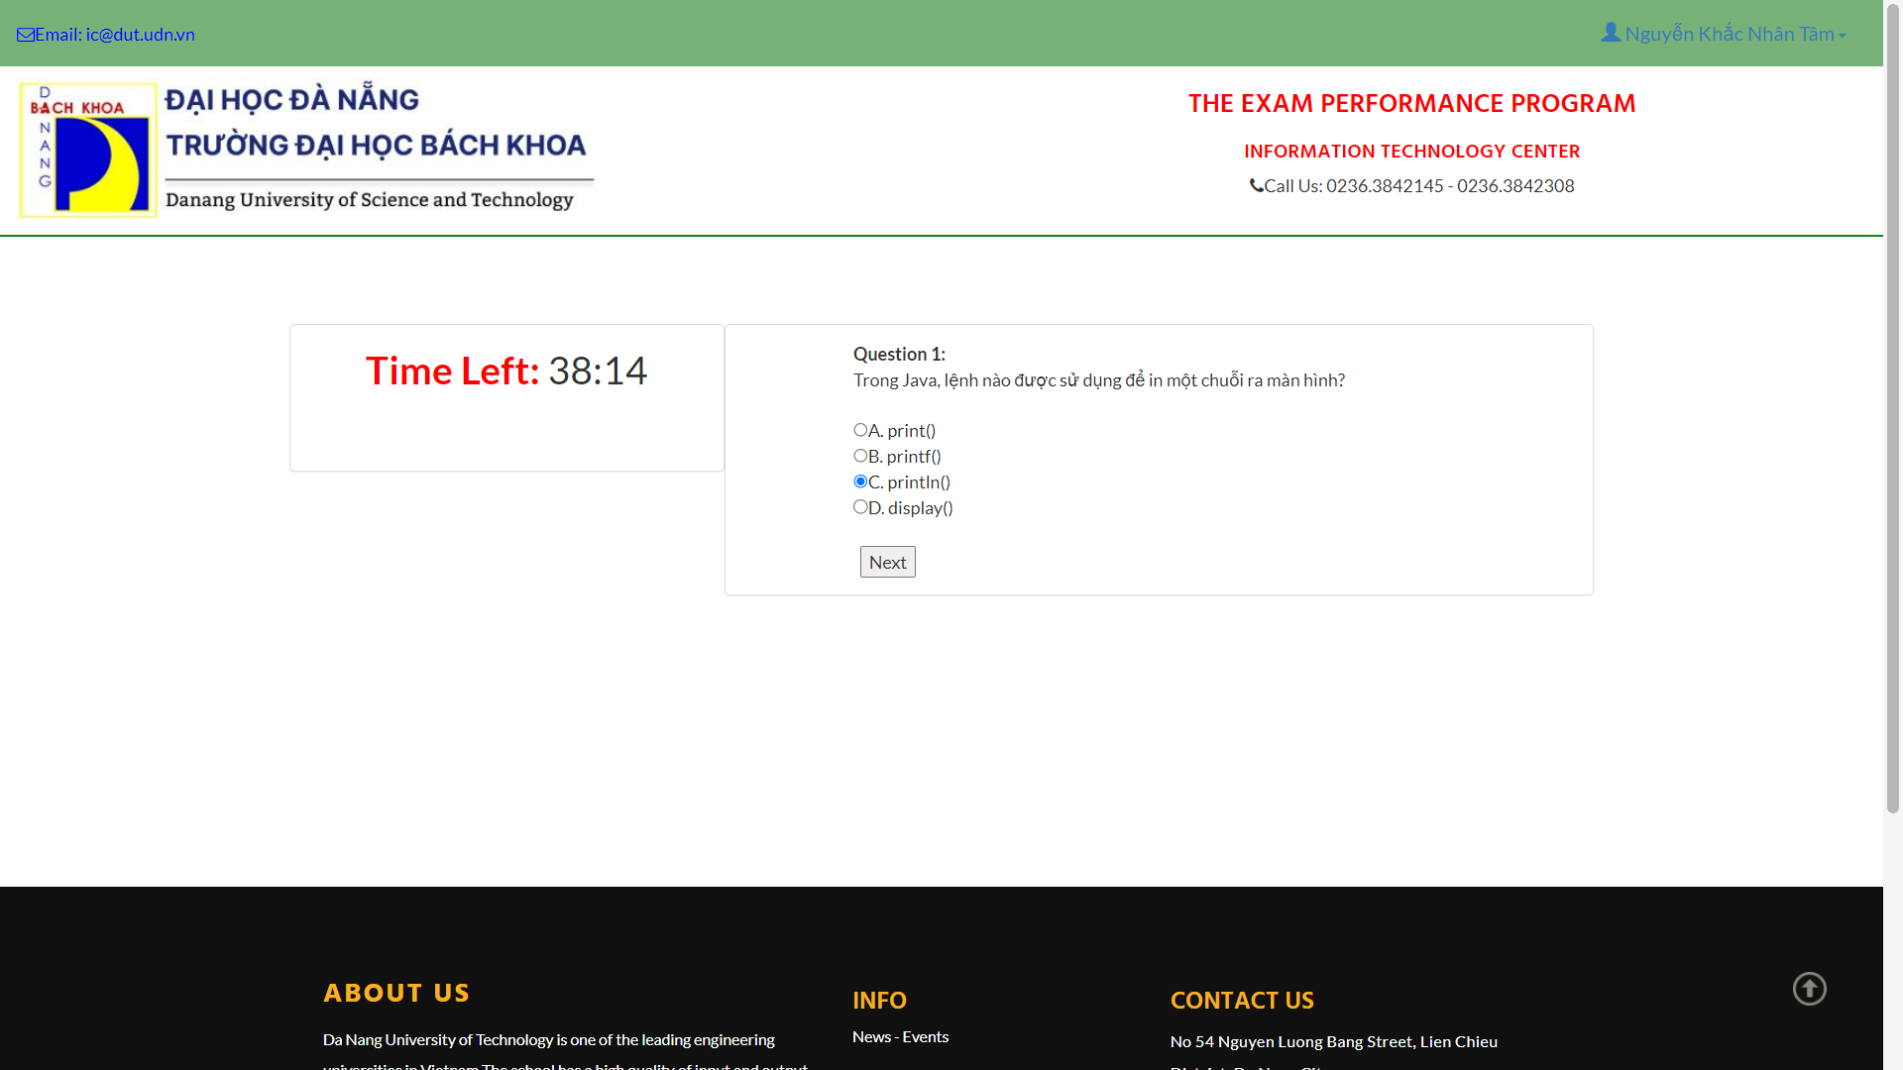

*Hình 50. Giao diện làm bài thi-1*

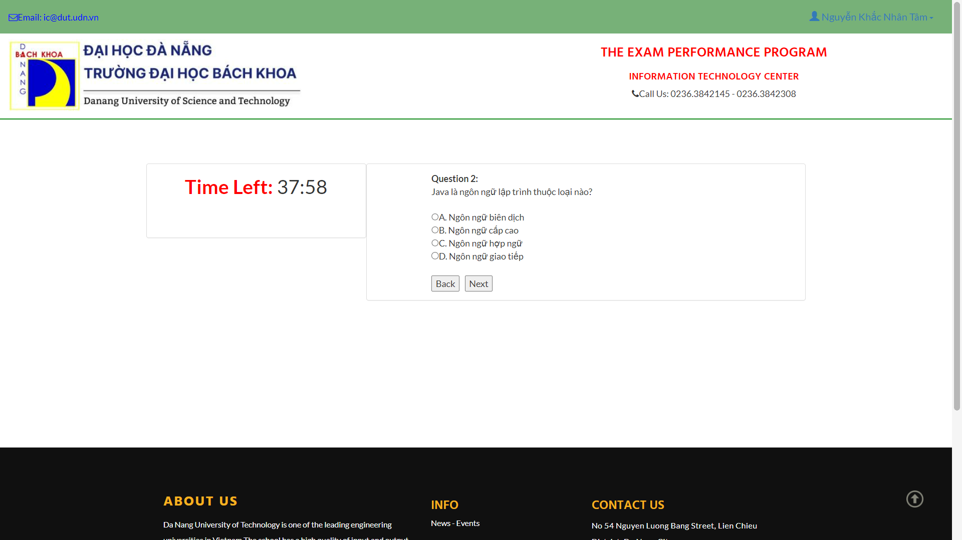

*Hình 51. Giao diện làm bài thi-2*

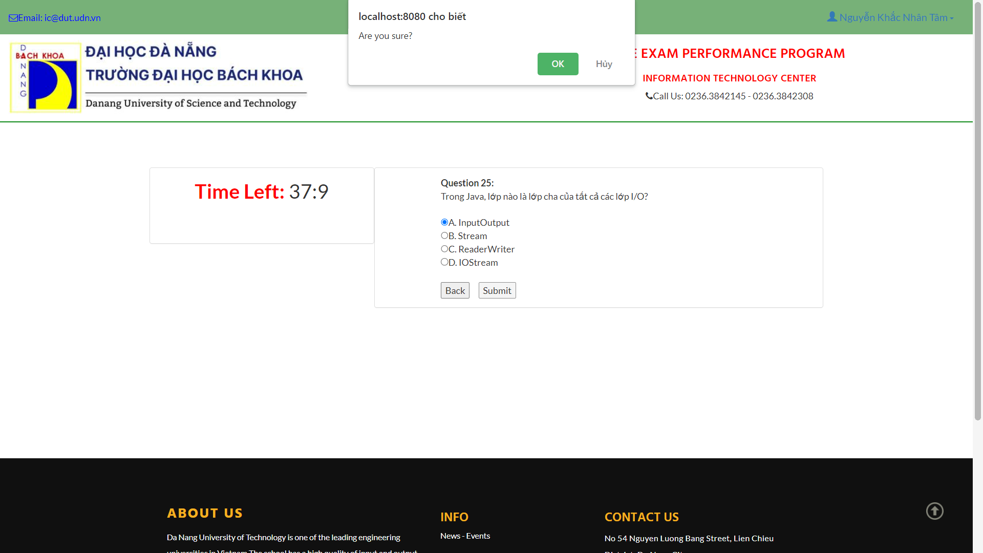

*Hình 52. Giao diện thông báo xác nhận nộp bài thi*

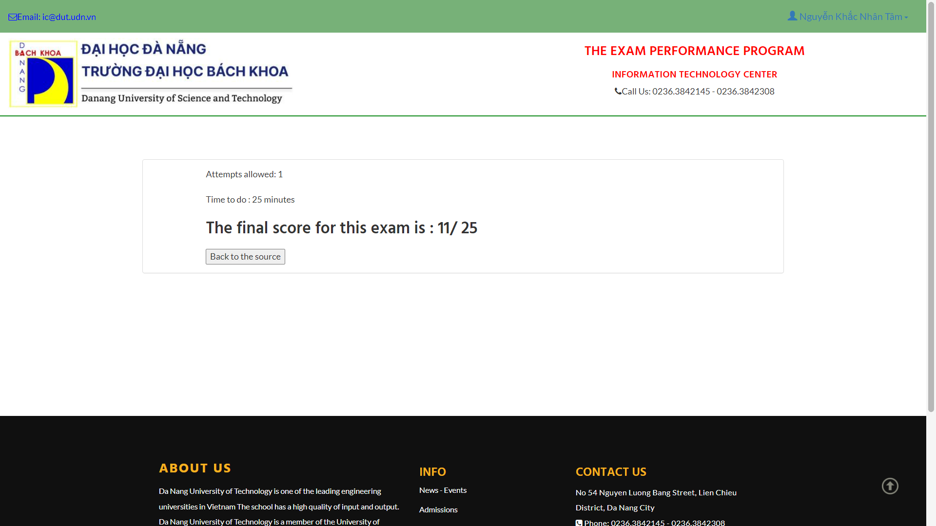

*Hình 53. Giao diện hiển thị kết quả bài thi*

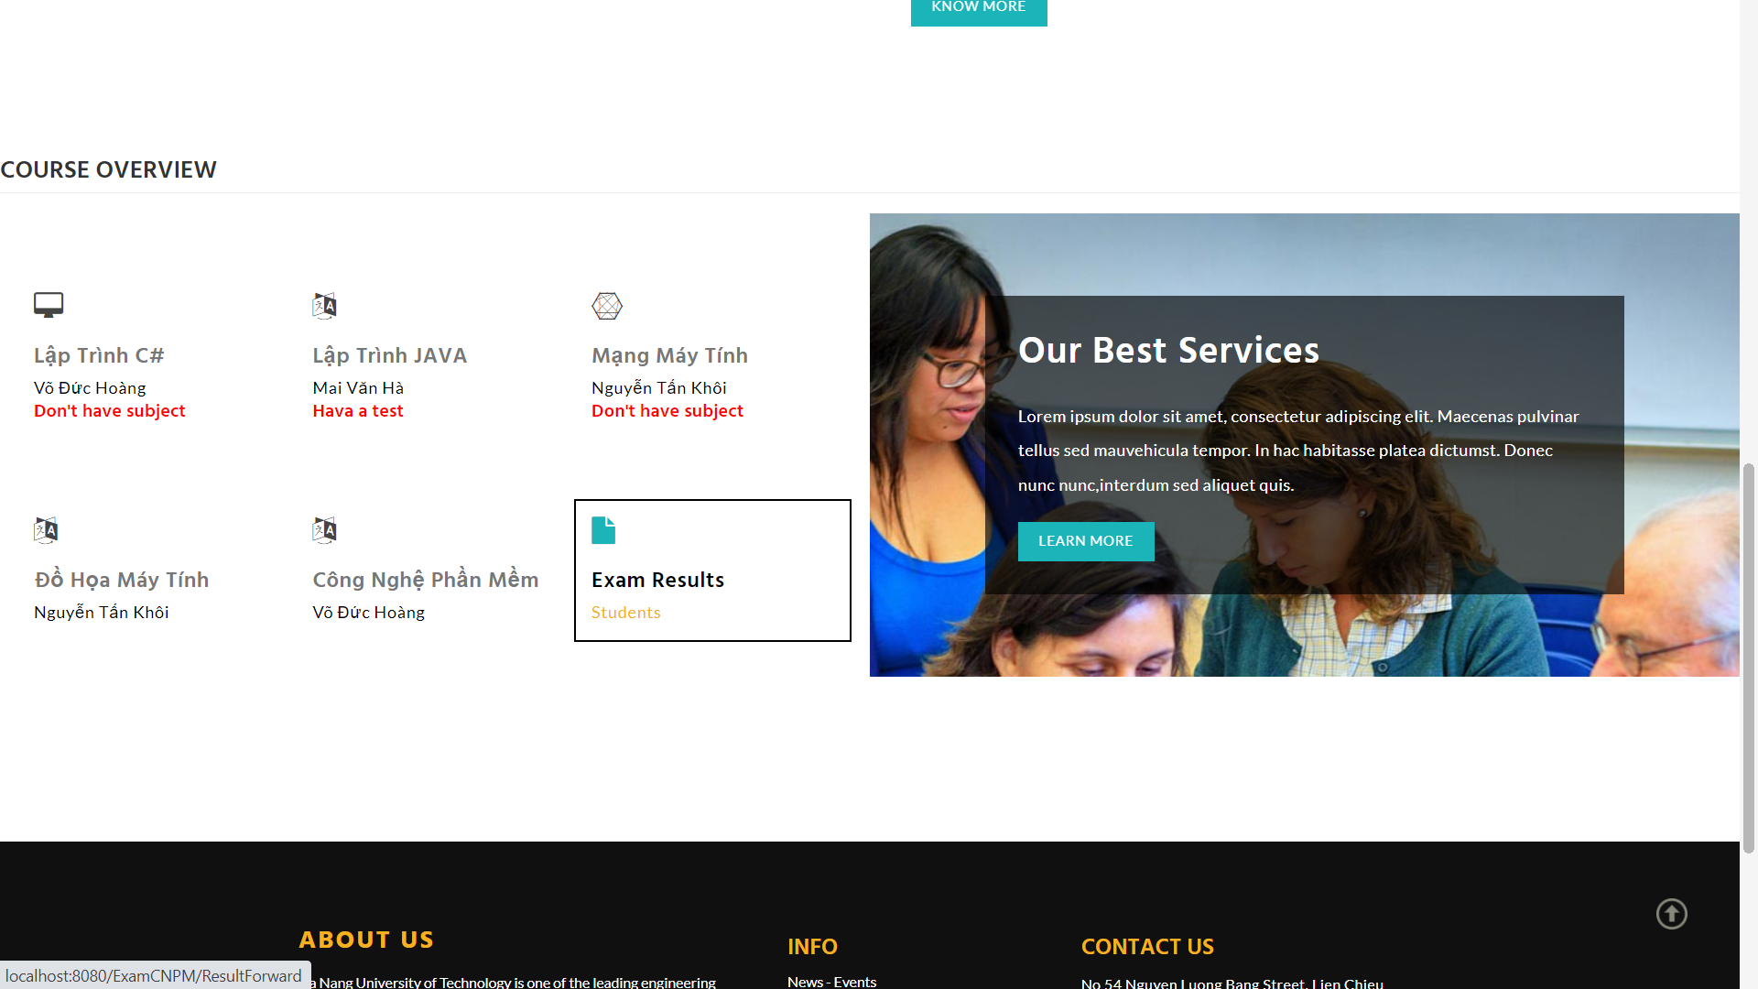

*Hình 54. Giao diện chọn chức năng xem kết quả bài thi*

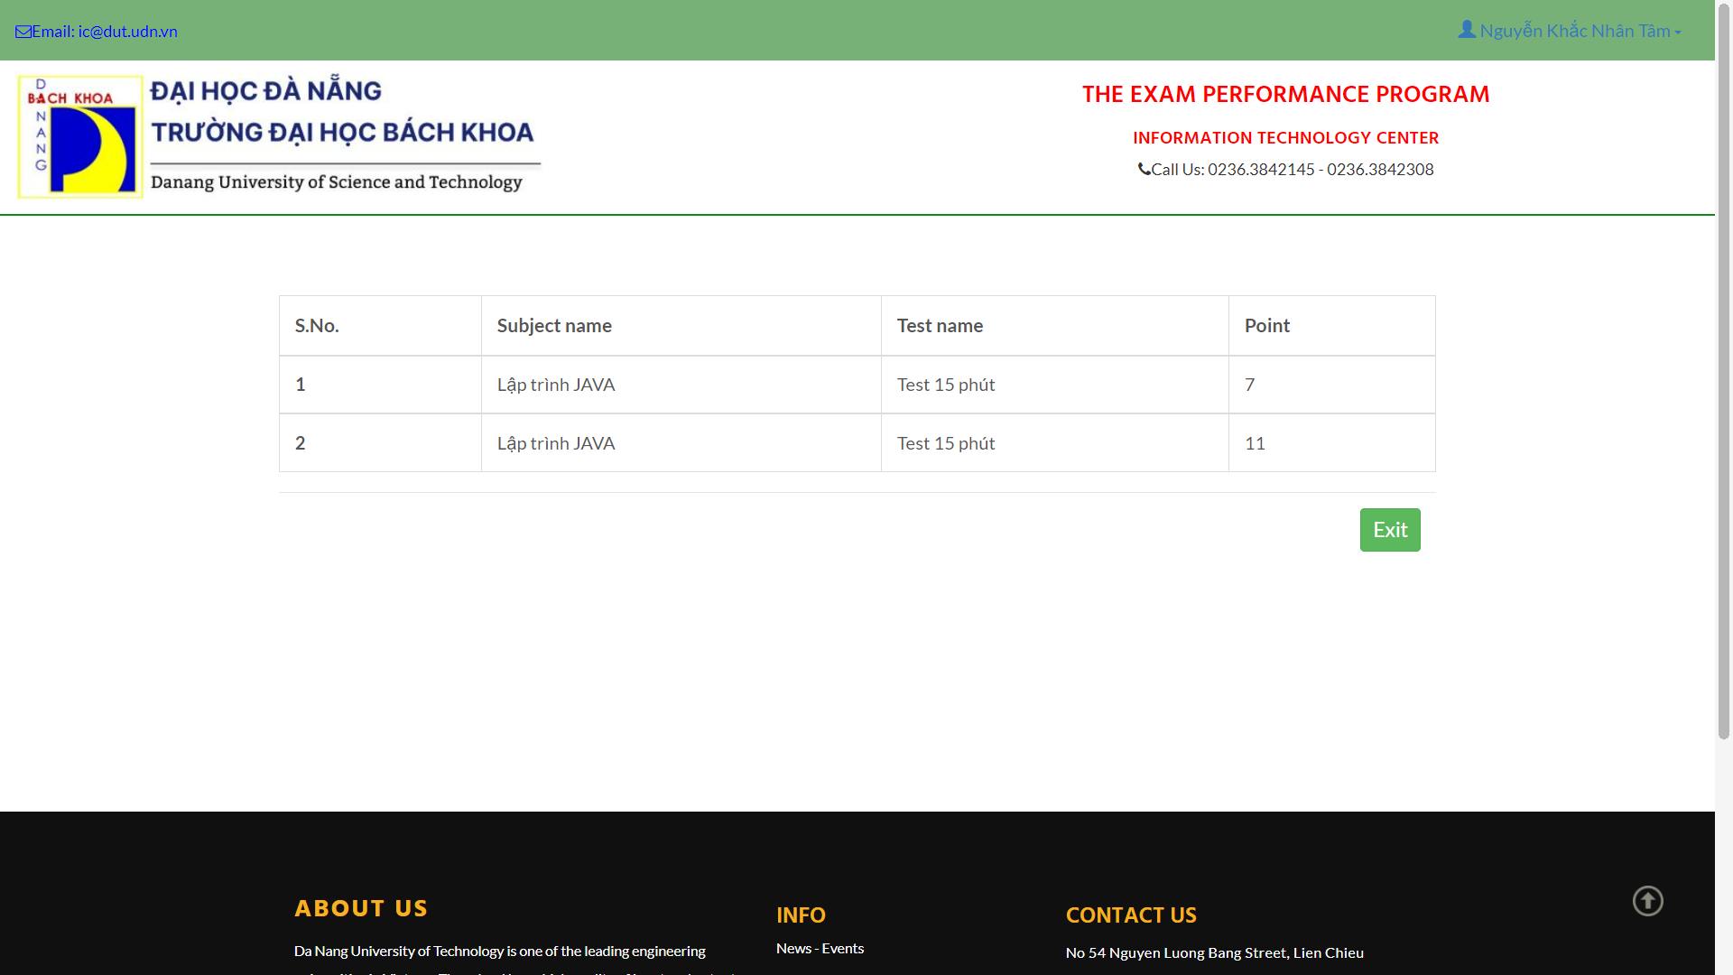

*Hình 55. Giao diện xem kết quả bài thi*

*.*

# YÊU CẦU PHI CHỨC NĂNG

## Độ tin cậy

* Ổn định: Hệ thống cần phải hoạt động ổn định, đảm bảo không xảy ra lỗi hoặc sự cố đáng kể trong quá trình sử dụng.
* Bảo mật: Dữ liệu người dùng, bài kiểm tra và kết quả phải được bảo mật và không bị truy cập trái phép. Các biện pháp bảo mật như mã hóa dữ liệu, xác thực người dùng và kiểm soát truy cập phải được triển khai.
* Sao lưu và khôi phục dữ liệu: Hệ thống cần có các biện pháp sao lưu định kỳ và khôi phục dữ liệu trong trường hợp xảy ra sự cố.

## Khả năng sử dụng

* Giao diện người dùng thân thiện: Giao diện phải được thiết kế sao cho dễ sử dụng, thân thiện với người dùng và đáp ứng tốt trên các thiết bị khác nhau.
* Tính linh hoạt: Hệ thống cần hỗ trợ nhiều loại câu hỏi trắc nghiệm như câu hỏi trắc nghiệm đơn lựa chọn, trắc nghiệm nhiều lựa chọn, kéo và thả, điền vào chỗ trống, và nhiều hơn nữa.
* Tính tương thích: Hệ thống cần tương thích với các trình duyệt phổ biến và đảm bảo khả năng sử dụng trên nhiều nền tảng và thiết bị.
* Hiệu suất: Hệ thống cần có khả năng xử lý đồng thời nhiều người dùng và đáp ứng nhanh chóng để đảm bảo trải nghiệm tốt cho người dùng.

# KẾT LUẬN VÀ HƯỚNG PHÁT TRIỂN

Việc xây dựng website "thi Trắc nghiệm online" để thi trên máy tính ngày nay tuy không còn mới, nhưng để sử dụng cho việc thi trên mạng thì hiện nay còn chưa được sử dụng rộng rãi. Vì thế, việc xây dựng một website trắc nghiệm Online là hết sức cần thiết, nhằm đáp ứng kịp thời nhu cầu của người sử dụng. Kết quả đạt được:

* Khảo sát thực tế và tìm ra được những hạn chế của hệ thống cũ.
* Đưa ra được mô hình hoạt động của hệ thống mới.
* Đã phân tích, thiết kế, và xây dựng được một hệ thống khá hoàn chỉnh.
* Có nhiều khả năng ứng dụng vào thực tiễn.
* Hướng phát triển

Về thực nghiệm, đã thiết kế và cài đặt thành công chương trình, thể hiện phù hợp Với nội dung của đề tài, tuy nhiên do kỹ năng lập trình còn hạn chế mới chỉ đáp ứng được một số chức năng cơ bản của đề tài. Trong thời gian tới chúng em sẽ tiếp tục hoàn thiện các chức năng hiện thời và bổ sung thêm các chức năng mới nhằm mang lại sự tiện dụng nhất cho người dùng

# TÀI LIỆU THAM KHẢO

1. Trần Kim Dung, 2009. *Quản trị nguồn nhân lực*. Hà Nội: NXB. Thống kê.

2. Hoàng Trọng và Chu Nguyễn Mộng Ngọc, 2008. *Thống kê ứng dụng*. Hà Nội: NXB. Thống kê.

3. Nguyễn Trọng Hoài và cộng sự, 2009. *Dự báo và phân tích dữ liệu*. Hà Nội: NXB. Thống kê.

4. Phan Xuân Dũng, 2013. Một số biện pháp xây dựng nề nếp ứng xử trong nhà trường <http://trungtamgdqphanoi2.edu.vn/nghien-cuu-khoa-hoc/mot-so-bien-phap-xay-dung-ne-nep-van-hoa-ung-xu-trong-nha-truong260.html#.Uoiy48Sl7T8>. [Ngày truy cập: 17 tháng 11 năm 2013].